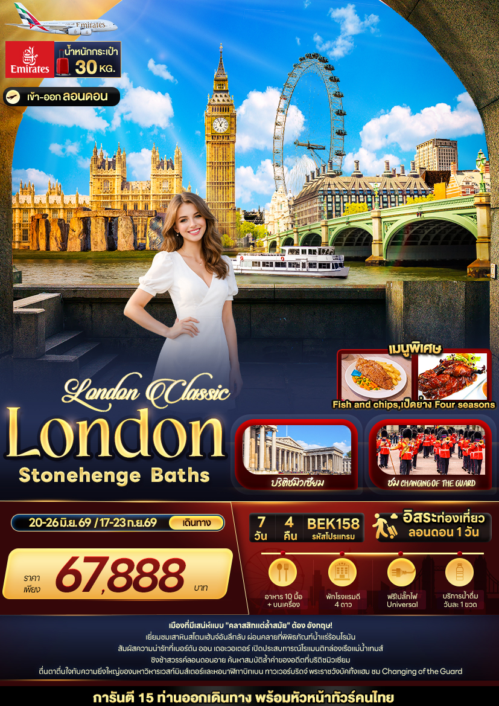

วันที่ | โปรแกรมท่องเที่ยว | เช้า | เที่ยง | เย็น | โรงแรม
1 | ท่าอากาศยานนานาชาติสุวรรณภูมิ ประเทศไทย  EK373 BKK-DXB 21.35-00.50
2 | ท่าอากาศยานนานาชาติดูไบ ประเทศสหรัฐอาหรับเอมิเรต แวะพักเปลี่ยนเครื่อง – ท่าอากาศยานนานาชาติลอนดอนฮีทโธรว์ ประเทศอังกฤษ EK007 DXB-LHR 02.30-07.05 – เมืองอาเมสเบอรี – สโตนเฮนจ์ – เมืองบาธ - มหาวิหารบาธ – โรงอาบน้ำโรมันโบราณ – เมืองสวินดัน |  |  |  | DoubleTree by Hilton Swindon  หรือเมืองและโรงแรมระดับใกล้เคียง
3 | เมืองสวินดัน – เมืองไบบิวรี่ - บ้านหินสีน้ำผึ้งหมู่บ้านคอตส์โวลส์ – เมืองเบอร์ตัน ออน เดอะ วอเตอร์ - สแตรตเฟิร์ดอะพอนเอวอน – เมืองบิสเตอร์ – ช้อปปิ้ง Bicester Village - เมืองลอนดอน |  |  |  | Crowne Plaza London Heathrow  หรือเมืองและโรงแรมระดับใกล้เคียง
4 | เมืองลอนดอน – ชมหอนาฬิกาบิกเบน+ลอนดอนอาย+มหาวิหารเวสต์มินสเตอร์ – เปิดประสบการณ์ล่องเรือแม่น้ำเทมส์ จากเวสต์มินสเตอร์ สู่ท่าเรือทาวเวอร์ (รวมค่าล่องเรือ) – ย่านช้อปปิ้ง Oxford Street -  ช้อปปิ้งถนนคาร์นาบี |  |  |  | Crowne Plaza London Heathrow  หรือเมืองและโรงแรมระดับใกล้เคียง
5 | อิสระท่องเที่ยวตามอัธยาศัย หนึ่งวันเต็ม! |  |  |  | Crowne Plaza London Heathrow  หรือเมืองและโรงแรมระดับใกล้เคียง
6 | พระราชวังบักกิงแฮม(ด้านนอก) + ชมพิธีเปลี่ยนเวรทหารรักษาพระองค์ – พิพิธภัณฑ์บริติช - ช้อปปิ้งห้างสรรพสินค้าแฮร์รอดส์ - ท่าอากาศยานนานาชาติลอนดอนฮีทโธรว์ ประเทศ  EK004 LHR-DXB 20.40-06.35
7 | ท่าอากาศยานนานาชาติดูไบ ประเทศสหรัฐอาหรับเอมิเรต แวะพักเปลี่ยนเครื่อง - ท่าอากาศยานนานาชาติสุวรรณภูมิ ประเทศไทย EK372 DXB-BKK 09.40-19.25

วันเดินทาง | ราคาผู้ใหญ่  (บาท) | ราคาเด็ก 2-7 ปี (บาท) | เด็ก 2-7 ปี  ไม่เสริมเตียง (บาท) | พักเดี่ยว / เดินทาง  ท่านเดียว เพิ่ม (บาท) | ที่นั่ง
19-26 มิถุนายน 2569 | 67,888 | ไม่มีราคาเด็ก  ( Infant ไม่เกิน 2 ปี ราคา 14,500 บาท) | 62,888 | 15,500 | 25
16-23 กันยายน 2569 | 67,888 | ไม่มีราคาเด็ก  ( Infant ไม่เกิน 2 ปี ราคา 14,500 บาท) | 62,888 | 15,500 | 25
กรณีทีมีตั๋วเครื่องบินแล้วหักออกจากราคาทัวร์ |  |  |  | 25,000 บาท
อัพเกรดที่นั่งชั้นธุรกิจ Business Class เพิ่มจากราคาทัวร์  ** ราคาอาจจะมีการเปลี่ยนแปลงกรุณาเช็คที่นั่งกับเจ้าหน้าที่ก่อนทำการจอง ** |  |  |  | 110,000 – 120,000 บาท
>> ราคาทัวร์ไม่รวมค่าวีซ่าและค่าบริการ 7,900 บาท <<

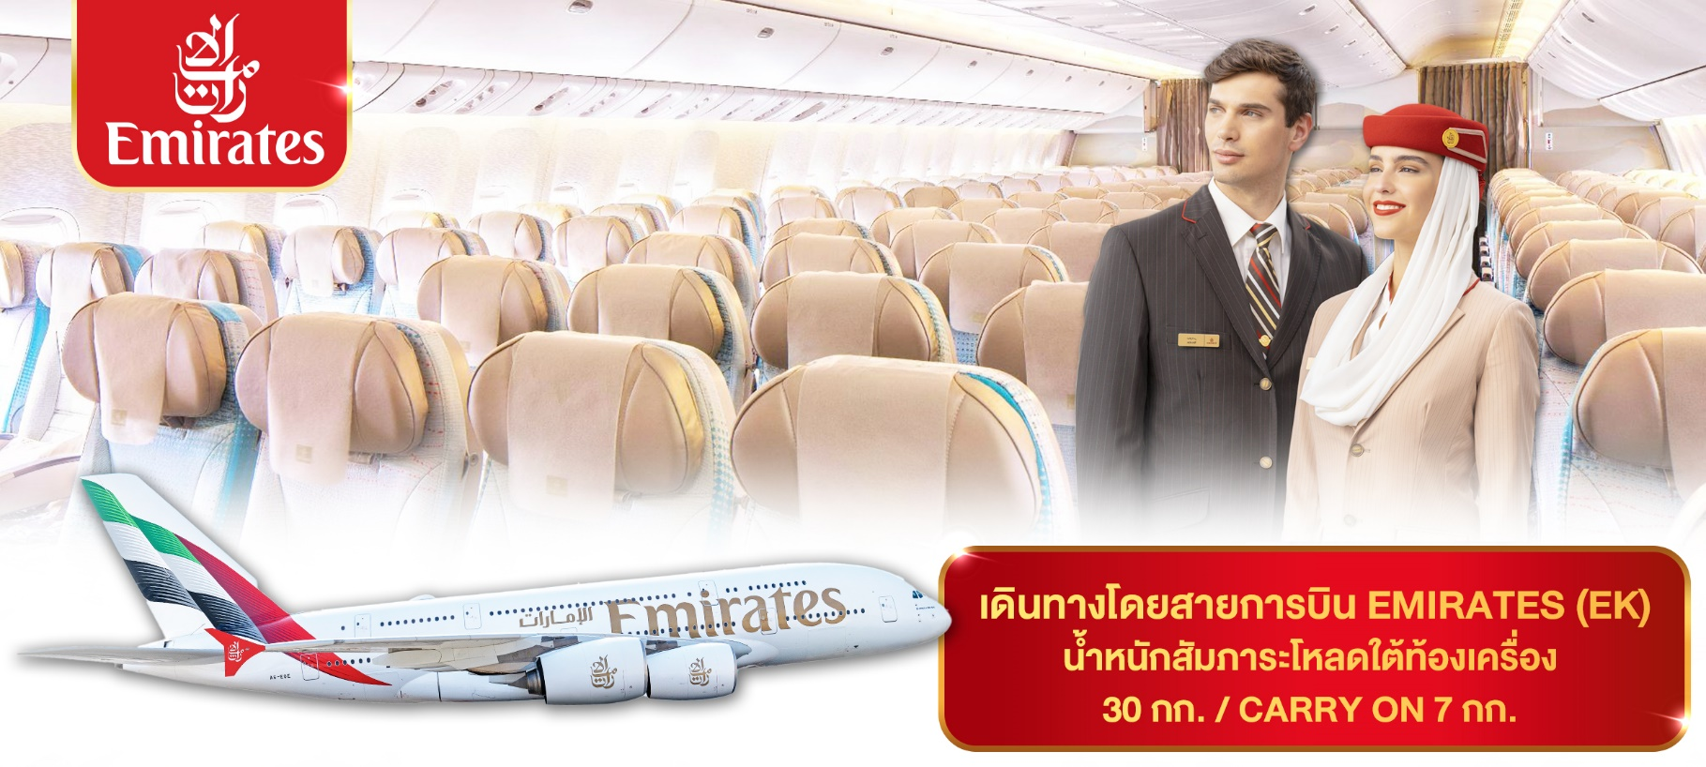



เที่ยวบิน เวลาออก เวลาถึง

EK373
21.35
00.50
BKK▪ ------------------------- ▪DXB▪ ---------------------------- ▪LHR
เที่ยวบิน เวลาออก เวลาถึง

EK007
02.30
07.05
เที่ยวบิน เวลาออก เวลาถึง
EK004
20.40
LHR▪ ------------------------- ▪DXB▪ --------------------------- ▪BKK
เที่ยวบิน เวลาออก เวลาถึง

EK372
09.40
19.25
06.35
เที่ยวบินขาไป
เที่ยวบินขากลับ
ตารางเวลาเที่ยวบิน สายการบิน เอมิเรตส์แอร์ไลน์

วันที่หนึ่ง ท่าอากาศยานนานาชาติสุวรรณภูมิ ประเทศไทย

17.30 น. พร้อมกัน ณ ท่าอากาศยานนานาชาติสุวรรณภูมิ ประเทศไทย อาคารผู้โดยสารระหว่างประเทศขาออกชั้น 4 เคาน์เตอร์ สายการบิน EMIRATES (EK) โดยมีเจ้าหน้าที่บริษัทฯ คอยต้อนรับและอำนวยความสะดวก
21.35 น. นำท่านเดินทางสู่ เมืองลอนดอน ประเทศอังกฤษ โดยสายการบิน EMIRATES (EK) เที่ยวบินที่ EK373
วันที่สอง ท่าอากาศยานนานาชาติดูไบ ประเทศสหรัฐอาหรับเอมิเรต แวะพักเปลี่ยนเครื่อง – ท่าอากาศยานนานาชาติลอนดอนฮีทโธรว์ ประเทศอังกฤษ – เมืองอาเมสเบอรี – สโตนเฮนจ์ – เมืองบาธ - มหาวิหารบาธ – โรงอาบน้ำโรมันโบราณ – เมืองสวินดัน อาหาร เที่ยง, เย็น

00.50 น. เดินทางถึง ท่าอากาศยานนานาชาติดูไบ ประเทศสหรัฐอาหรับเอมิเรต แวะพักเปลี่ยนเครื่อง
02.30 น. นำท่านเดินทางสู่ ท่าอากาศยานนานาชาติลอนดอนฮีทโธรว์ ประเทศอังกฤษ เที่ยวบินที่ EK007
07.05 น. เดินทางถึง ท่าอากาศยานลอนดอนฮีทโธรว์ ประเทศอังกฤษ นำท่านผ่านขั้นตอนการตรวจคนเข้าเมืองและพิธีการทางศุลกากร (เวลาท้องถิ่นช้ากว่าประเทศไทย 7 ชั่วโมง) นำท่านเดินทางสู่ เมืองอาเมสเบอรี (Amesbury) (ระยะทาง 114 กม. / 1.45 ชม.) มีชื่อเสียงในด้านประวัติศาสตร์อันยาวนาน เยี่ยมชมมรดกโลก
สโตนเฮนจ์ (Stonehenge) ในปี ค.ศ. 1986 และยังถูกจัดให้เป็นหนึ่งในเจ็ดสิ่งมหัศจรรย์ของโลก ท่ามกลางทุ่งหญ้าจะมีกลุ่มของแท่งหินขนาดยักษ์ 112 ก้อนที่ตั้งเรียงเป็นวงกลมซ้อนกัน 3 วง จึงทำให้ที่นี่มีชื่อเสียงในด้านความยิ่งใหญ่ (ค่าทัวร์รวมค่าเข้าชม)
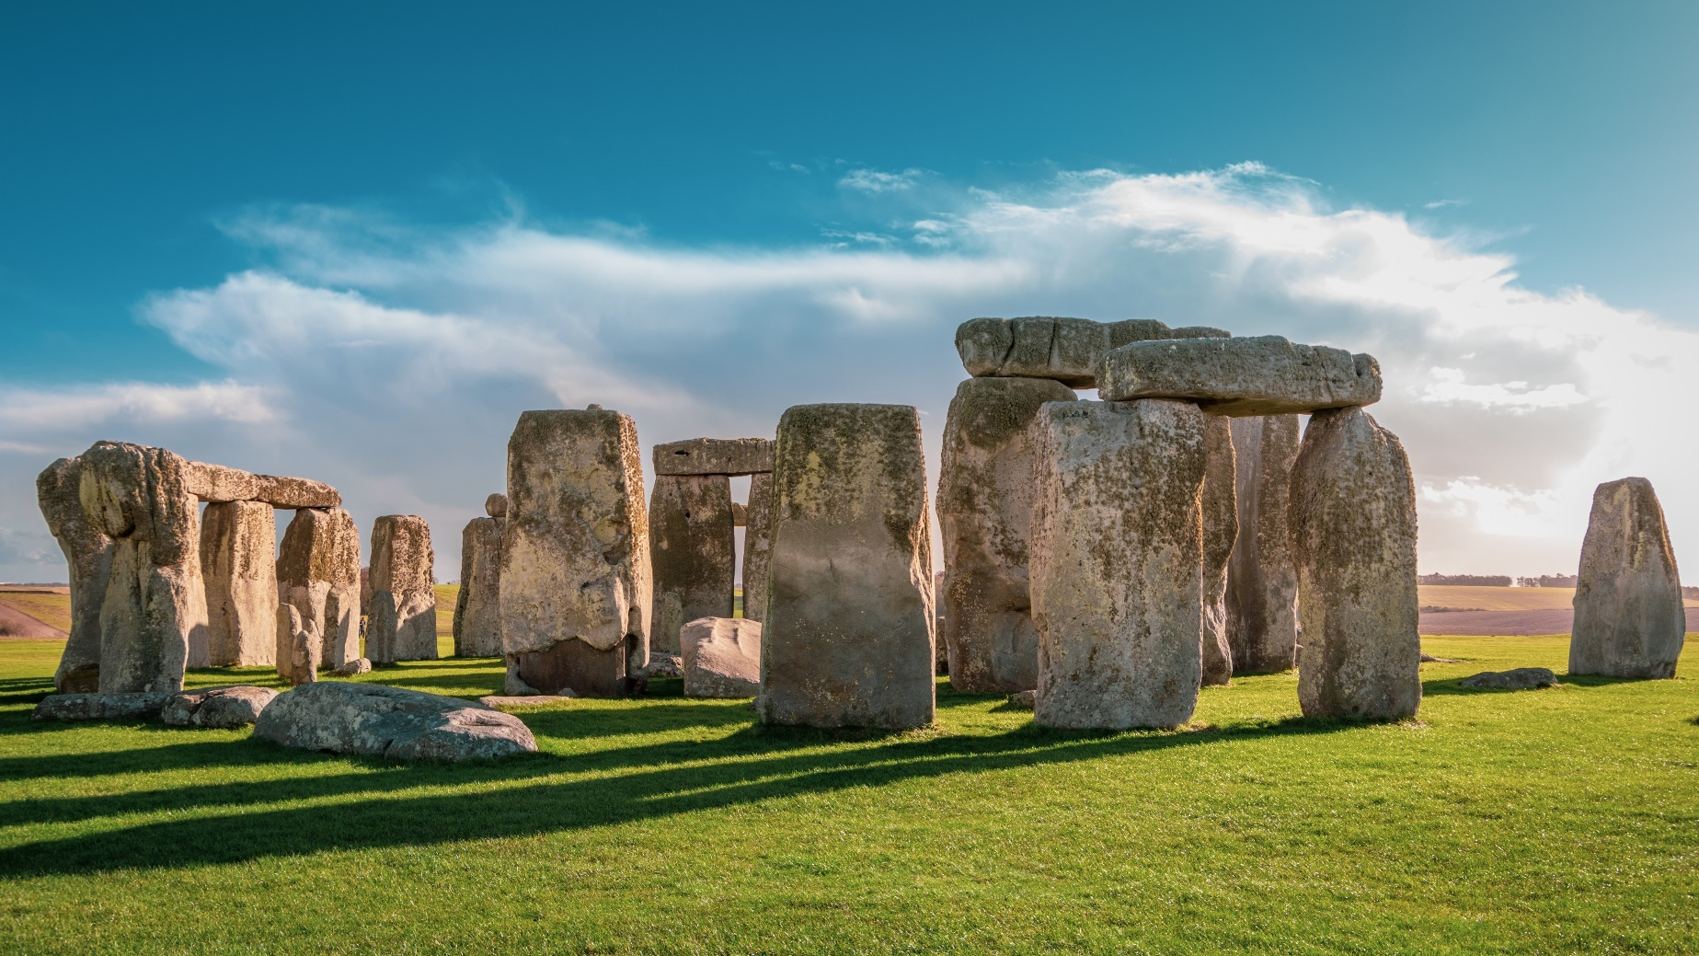
เที่ยง รับประทานอาหารเที่ยง (มื้อที่1) เมนูพิเศษ! ฟิชแอนด์ชิปส์ (Fish and Chips)


Highlight! มาทั้งทีต้องได้กิน อาหารยอดนิยมของประเทศอังกฤษ ปลาชุบแป้งทอดกรอบ เสิร์ฟพร้อมมันฝรั่งทอด มักรับประทานกับเครื่องเคียง เช่น ถั่วลันเตา

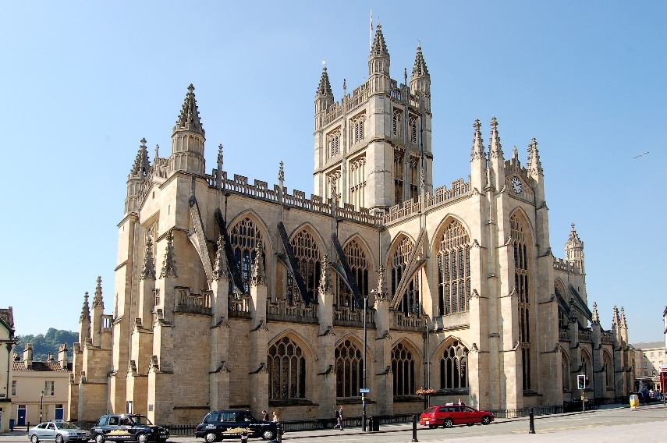
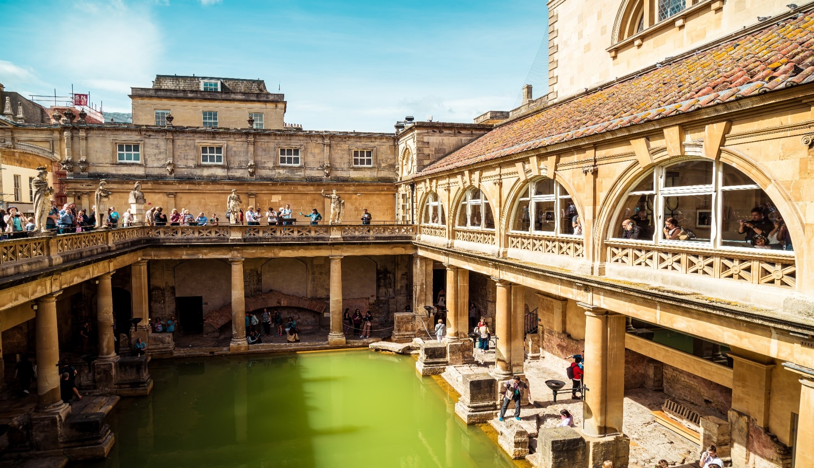
นำท่านเดินทางสู่ เมืองบาธ (Bath) (ระยะทาง 62 กม. / 1 ชม.) เป็นเมืองที่มีเสน่ห์และน่าสนใจ มีชื่อเสียงในด้านสถาปัตยกรรมโรมัน สถานที่ท่องเที่ยวที่หลากหลายรวมถึงเป็นเมืองแห่งสปาที่มีชื่อเสียงโด่งดังไปทั่วโลก ถ่ายภาพด้านนอกกับ มหาวิหารบาธ (Bath Abbey) เป็นมหาวิหารใหญ่ประจำเมือง และถือว่าเป็นมหาวิหารในสไตล์โกธิคที่ใหญ่ที่สุดในอังกฤษ สัมผัสประติมากรรมความยิ่งใหญ่ในอดีต โรงอาบน้ำโรมัน (Roman Baths) เป็นซากโบราณสถานของโรงอาบน้ำที่สร้างขึ้นในสมัยโรมัน ได้รับการขึ้นทะเบียนจากองค์กร UNESCO เป็นสถานที่ท่องเที่ยวทางประวัติศาสตร์ที่น่าสนใจที่สุดแห่งหนึ่งและได้รับความนิยมอย่างมากในหมู่นักท่องเที่ยว (ค่าทัวร์รวมค่าเข้าชม)
Highlight! ที่นี่มีบ่อน้ำพุร้อน ที่ผุดตามธรรมชาติในอุณหภูมิประมาณ 46 องศาเซลเซียส อีกด้วย

นำท่านเดินทางสู่ สวินดัน (Swindon) (ระยะทาง 60 กม. / 1 ชม.) เป็นเมืองที่มีความปลอดภัยสูงและมีธรรมชาติที่สมบูรณ์บรรยากาศที่น่าอยู่เหมาะแก่การพักผ่อน
เย็น รับประทานอาหารเย็น (มื้อที่2)
ที่พัก : DoubleTree by Hilton Swindon หรือเมืองและโรงแรมระดับใกล้เคียง
(ชื่อโรงแรมที่ท่านพัก ทางบริษัทจะทำการแจ้งพร้อมใบนัดหมาย 5-7 วันก่อนวันเดินทาง)
วันที่สาม เมืองสวินดัน – เมืองไบบิวรี่ - บ้านหินสีน้ำผึ้งหมู่บ้านคอตส์โวลส์ – เมืองเบอร์ตัน ออน เดอะ วอเตอร์ - สแตรตเฟิร์ดอะพอนเอวอน – เมืองบิสเตอร์ – ช้อปปิ้ง Bicester Village – เมืองลอนดอน อาหาร เช้า, เที่ยง

เช้า รับประทานอาหารเช้า ณ โรงแรม (มื้อที่3)
นำท่านเดินทางสู่ เมืองไบบิวรี่ (Bibury) (ระยะทาง 38 กม. /45 นาที.) เป็นหมู่บ้านเล็กๆ ที่มีเสน่ห์มากๆ จุดเด่นคือบ้านเรือนหินที่มีหลังคามุงจากอันสวยงามที่เรียงรายที่ถนน Arlington Row สามารถสัมผัสกับบรรยากาศที่เงียบสงบของชนบทอังกฤษ ถ่ายภาพกับ บ้านหินสีน้ำผึ้งหมู่บ้านคอตส์โวลส์ (Cotswolds Village) สัมผัสบรรยากาศสุดคลาสสิกของชนบทอังกฤษ เพราะที่นี่มีสถาปัตยกรรมที่เฉพาะตัว หมู่บ้านที่สร้างขึ้นด้วยหินสีน้ำผึ้ง และยังคงมีคฤหาสน์มีความโอ่อ่าและธรรมชาติที่สวยงาม และขึ้นชื่อว่าเป็นหมู่บ้านที่สวยที่สุดในอังกฤษ (The Most Beautiful Village in England)
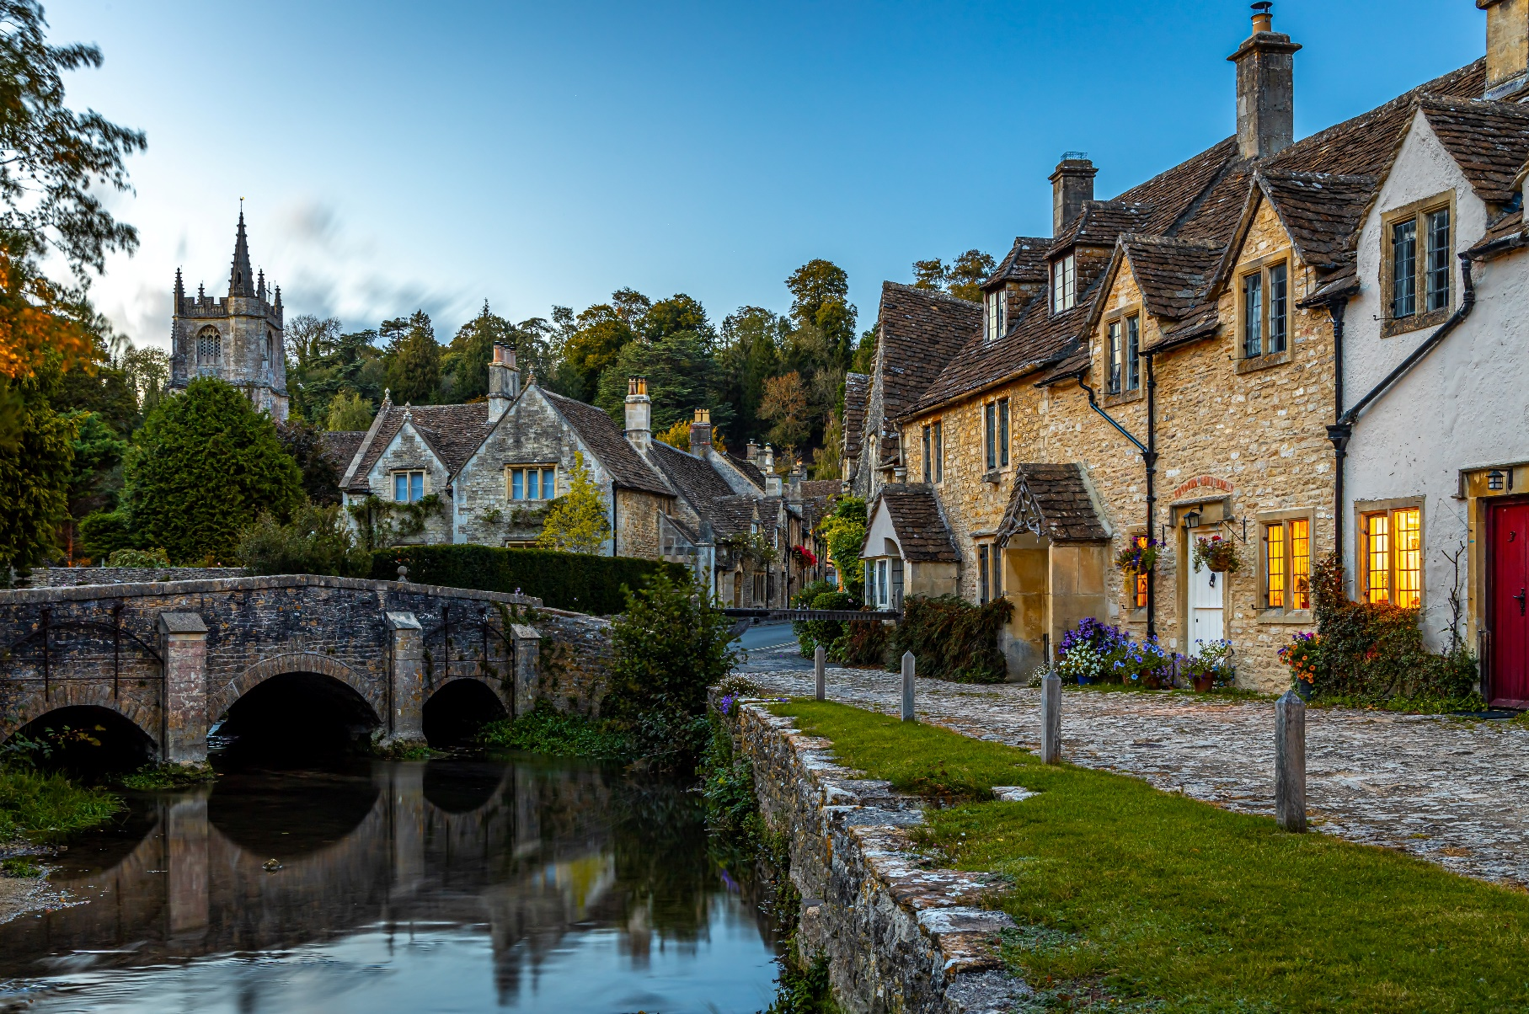
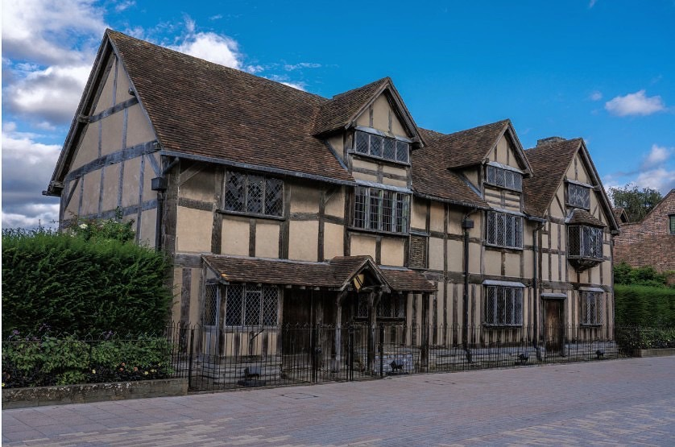
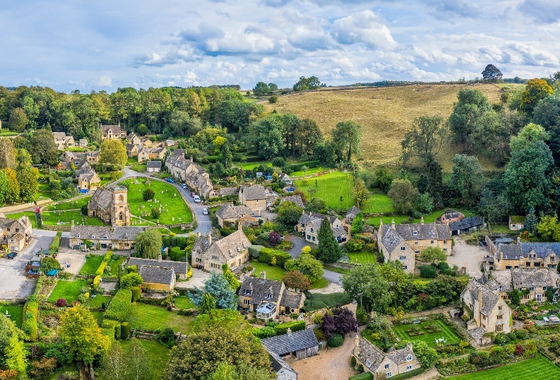
นำท่านเดินทางสู่ เมืองเบอร์ตัน ออน เดอะ วอเตอร์ (Bourton on the Water) (ระยะทาง 23 กม. / 30 นาที) เมืองนี้มีอีกชื่อคือ "เวนิสแห่งคอตส์โวลส์" เนื่องจากมีแม่น้ำวินด์รัชไหลผ่านใจกลางหมู่บ้าน และมีสะพานหินเล็กๆ ทอดข้ามแม่น้ำหลายแห่ง ตั้งอยู่บนหุบเขาอันกว้างใหญ่มีธรรมชาติที่โดดเด่นงดงาม และเดินทางสู่ สแตรตเฟิร์ด อะพอน เอวอน (Stratford upon Avon) (ระยะทาง 40 กม. / 45 นาที) เป็นเมืองที่สวยงามและมีบรรยากาศที่เงียบสงบ เหมาะสำหรับการเดินเล่นและพักผ่อนเป็นเมืองค้าขายในเขต Warwickshire ประเทศอังกฤษ ซึ่งตั้งอยู่ริมแม่น้ำ Avon เมืองนี้เป็นเมืองที่นิยมในหมู่นักท่องเที่ยว
Highlight! บ้านเกิดของเชคสเปียร์ (Shakespeare's Birthplace) กวีและนักเขียนบทละครชื่อดังของโลก

เที่ยง รับประทานอาหารเที่ยง (มื้อที่4)
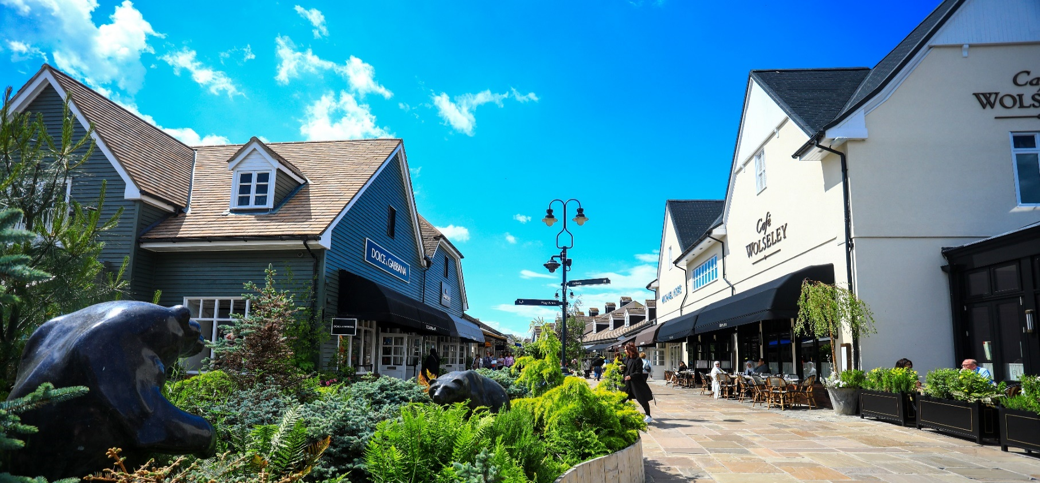
นำท่านเดินทางสู่ เมืองบิสเตอร์ (Bicester) (ระยะทาง 67 กม. / 1 ชม.) มีชื่อเสียงในด้านสถาปัตยกรรมที่สวยงามและมีชีวิตชีวา เป็นศูนย์กลางเมืองในประวัติศาสตร์ที่งดงาม ช้อปปิ้ง Bicester Village ที่รวบรวมร้านค้าแบรนด์เนมมากกว่า 160 แบรนด์ ทั้งเสื้อผ้า กระเป๋า รองเท้า เครื่องประดับ น้ำหอมและสินค้าอื่นๆ อีกมากมาย ที่สำคัญมักจะมีราคาลดพิเศษกว่าราคาปกติอยู่เสมอ และยังมีร้านอาหารและคาเฟ่คอยให้บริการอีกด้วย

เย็น อิสระอาหารเย็น ตามอัธยาศัย เพื่อไม่เป็นการรบกวนเวลาช้อปปิ้งของท่าน
นำท่านเดินทางสู่ เมืองลอนดอน (London) (ระยะทาง 83 กม. / 1.15 ชม.) เมืองหลวงและเมืองที่ใหญ่ที่สุดของประเทศอังกฤษ และมีประวัติศาสตร์ยาวนานกว่า 2,000 ปี มีสถานที่ท่องเที่ยวชื่อดังมากมาย
ที่พัก : Crowne Plaza London Heathrow หรือเมืองและโรงแรมระดับใกล้เคียง
(ชื่อโรงแรมที่ท่านพักทางบริษัทจะทำการแจ้งพร้อมใบนัดหมาย 5-7 วัน ก่อนวันเดินทาง)
วันที่สี่ เมืองลอนดอน – ชมหอนาฬิกาบิกเบน+ลอนดอนอาย+มหาวิหารเวสต์มินสเตอร์ – เปิดประสบการณ์ล่องเรือแม่น้ำเทมส์ จากเวสต์มินสเตอร์ สู่ท่าเรือทาวเวอร์ (รวมค่าล่องเรือ) – ย่านช้อปปิ้ง Oxford Street - ช้อปปิ้งถนนคาร์นาบี อาหาร เช้า, เที่ยง, เย็น

เช้า รับประทานอาหารเช้า ณ โรงแรม (มื้อที่5)
ถ่ายรูปเช็คอินด้านนอกกับ หอนาฬิกาบิกเบน (Big Ben) สัญลักษณ์ที่โดดเด่นของอังกฤษ ชื่ออย่างเป็นทางการของระฆังทองคือ Elizabeth Tower แต่เป็นที่รู้จักกันดีในชื่อ Big Ben ซึ่งมีชื่อเสียงโด่งดังไปทั่วโลก ลอนดอนอาย (London Eye) คือชิงช้าสวรรค์ที่สูงที่สุดแห่งหนึ่งในโลก ตั้งอยู่ริมฝั่งแม่น้ำเทมส์ มหาวิหารเวสต์มินสเตอร์ (Westminster Abbey) ซึ่งเป็นโบสถ์เก่าแก่ที่สำคัญของลอนดอนใช้เป็นที่ประกอบพิธีราชาภิเษกของพระมหากษัตริย์อังกฤษ และเป็นสถานที่ฝังพระศพของบุคคลสำคัญของประเทศ
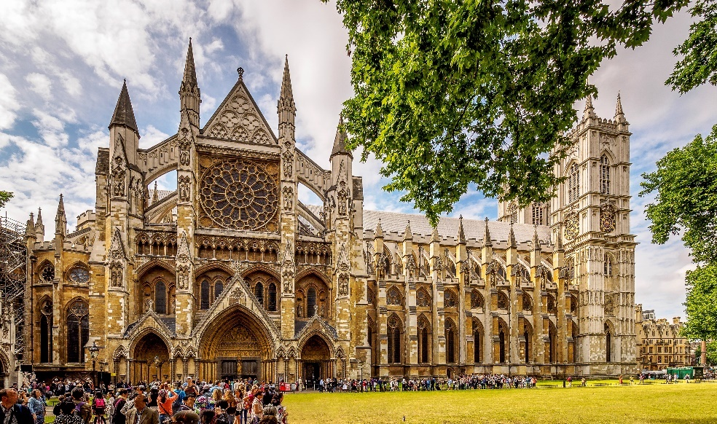
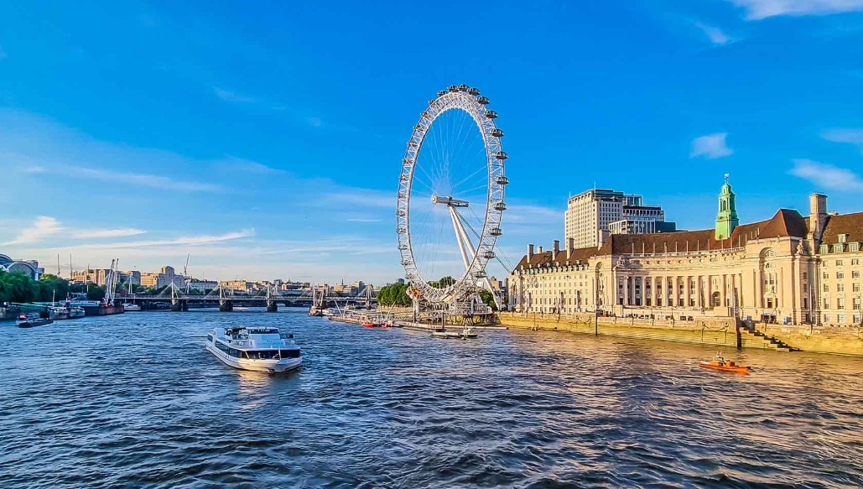
นำท่านเปิดประสบการณ์ล่องเรือแม่น้ำเทมส์ จากเวสต์มินสเตอร์ สู่ท่าเรือทาวเวอร์ (One Way Cruise Westminster to Tower Pier) (ค่าทัวร์รวมค่าล่องเรือ) ระหว่างทางจะสามารถพบเจอกับสถานที่สำคัญต่างๆ ลอนดอนจากแม่น้ำเทมส์ เช่น รัฐสภา ลอนดอนอาย มหาวิหารเซนต์ปอล เดอะชาร์ด ทาวเวอร์บริดจ์ และหอคอยแห่งลอนดอน ในมุมมองที่ต่างออกไปทำให้เกิดวิวทิวทัศน์ที่สวยงามน่าประทับใจ
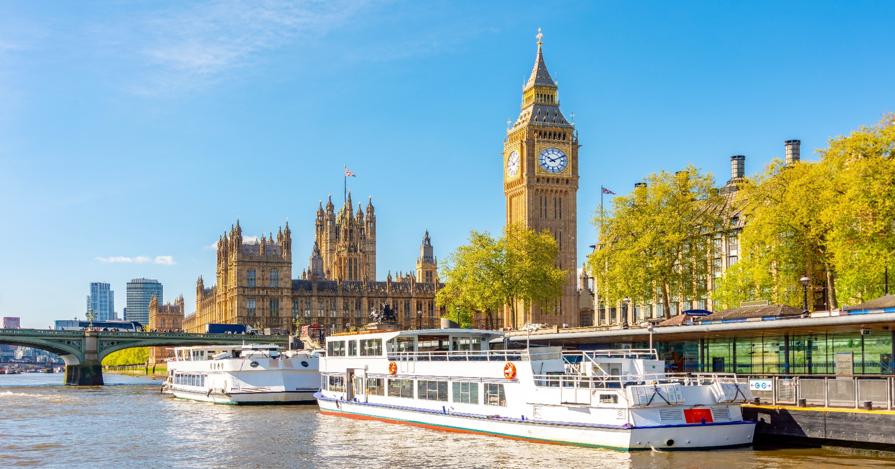

เที่ยง รับประทานอาหารเที่ยง (มื้อที่6)
ช้อปปิ้งย่านดัง ถนนอ็อกซ์ฟอร์ด (Oxford Street) เป็นหนึ่งในถนนช้อปปิ้งที่มีชื่อเสียงที่สุดในโลก ตั้งอยู่ในใจกลางกรุงลอนดอน เป็นแหล่งรวมร้านค้าแบรนด์ดังเช่น Selfridges, John Lewis, Debenhams, Marks & Spencer, H&M, Zara, Nike และ Adidas รวมไปถึง ห้างสรรพสินค้า และร้านหลากหลายเช่น ร้านหรูหรา ร้านฟาสฟู๊ด และอื่นๆ มากมาย ยังสะใจไม่พอไปตะลุยช้อปต่อกับถนนคาร์นาบี (Carnaby Street) เป็นที่รู้จักในด้านแฟชั่น ทั้งแบรนด์ดังและแบรนด์อิสระ มีเสื้อผ้า เครื่องประดับ และรองเท้าให้ที่ค่อนข้างแหวกแนวมีความเฉพาะตัวและอิสระสูง รวมถึงบรรยากาศที่มีชีวิตชีวา
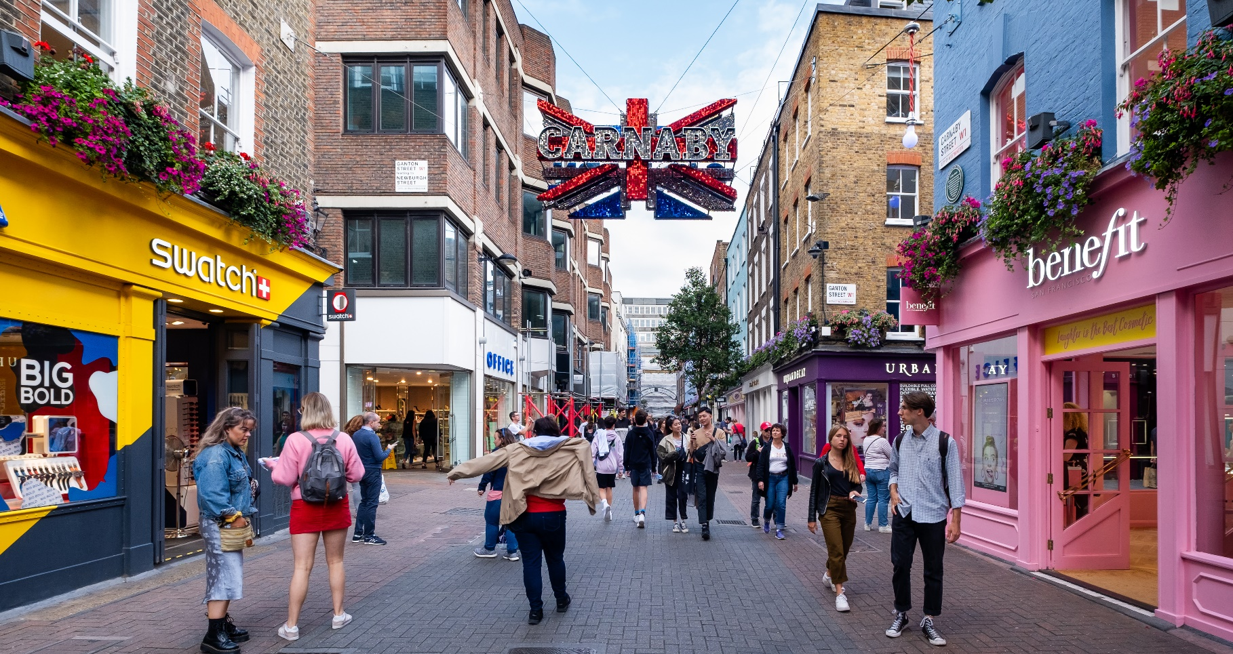
เย็น รับประทานอาหารเย็น (มื้อที่7)
ที่พัก : Crowne Plaza London Heathrow หรือเมืองและโรงแรมระดับใกล้เคียง
(ชื่อโรงแรมที่ท่านพักทางบริษัทจะทำการแจ้งพร้อมใบนัดหมาย 5-7 วัน ก่อนวันเดินทาง)
วันที่ห้า อิสระท่องเที่ยวตามอัธยาศัย หนึ่งวันเต็ม! อาหาร เช้า

เช้า รับประทานอาหารเช้า ณ โรงแรม (มื้อที่8)

- อิสระท่องเที่ยวตามอัธยาศัยโดยไม่มีรถ อาหาร ไกด์และหัวหน้าทัวร์ให้บริการ
- ทุกท่านสามารถท่องเที่ยวและช้อปปิ้งตามอัธยาศัย โดยมีไกด์แนะนำเส้นทาง

อิสระอาหาร เที่ยงและเย็น ตามอัธยาศัย เพื่อไม่เป็นการรบกวนเวลาของท่าน
ที่พัก : Crowne Plaza London Heathrow หรือเมืองและโรงแรมระดับใกล้เคียง
(ชื่อโรงแรมที่ท่านพัก ทางบริษัทจะทำการแจ้งพร้อมใบนัดหมาย 5-7 วันก่อนวันเดินทาง)
วันที่หก พระราชวังบักกิงแฮม(ด้านนอก) + ชมพิธีเปลี่ยนเวรทหารรักษาพระองค์ – พิพิธภัณฑ์บริติช - ช้อปปิ้งห้างสรรพสินค้าแฮร์รอดส์ - ท่าอากาศยานนานาชาติลอนดอนฮีทโธรว์ ประเทศอังกฤษ – ท่าอากาศยานนานาชาติดูไบ แวะพักเปลี่ยนเครื่อง อาหาร เช้า, เที่ยง

เช้า รับประทานอาหารเช้า (มื้อที่9)
ถ่ายภาพด้านนอกกับ พระราชวังบักกิงแฮม (Buckingham Palace) เป็นที่รู้จักกันในชื่อ "บ้านของพระราชินี" และมีห้องต่างๆ ทั้งหมด 775 ห้อง เช่นห้องพักสำหรับแขก ห้องทำงาน ห้องรัฐพิธี ห้องรับรอง ห้องแสดงภาพ รวมไปถึงพื้นที่สวนที่มีการตกแต่งอย่างสวยงาม ชมความยิ่งใหญ่และสง่างามพิธีเปลี่ยนเวรทหารรักษาพระองค์ (Changing of the Guard) ซึ่งถือว่าเป็นที่นิยมของนักท่องเที่ยว
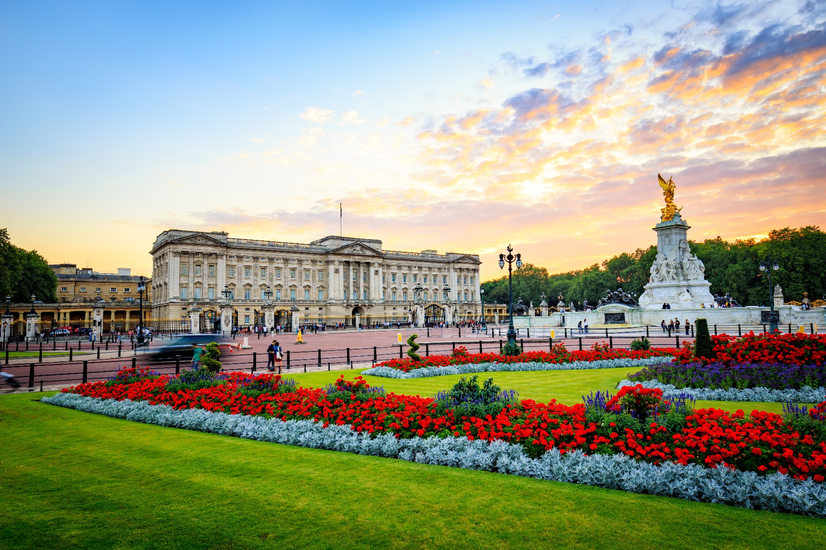
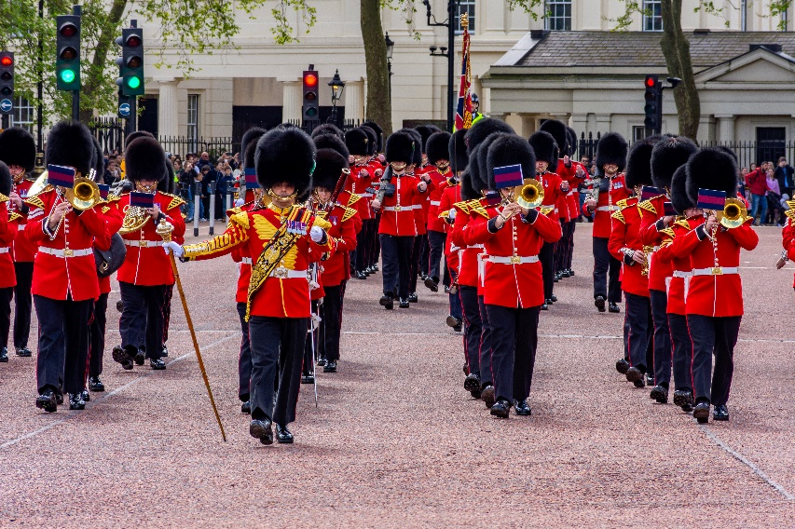

หลังจากชมการเปลี่ยนเวรยามเสร็จ ท่านสามารถเดินเที่ยวชมสวนสาธารณะ Green Park และ St.Jame's Park เป็นสวนสาธารณะขนาดใหญ่ บรรยากาศดีร่มรื่นสวนถูกจัดอย่างสวยงามและที่นี่ได้รับการดูแลรักษาโดยรัฐบาลอังกฤษ

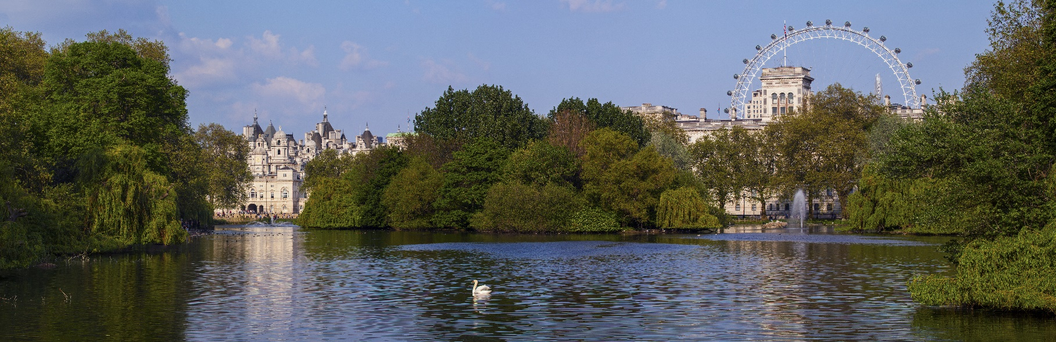
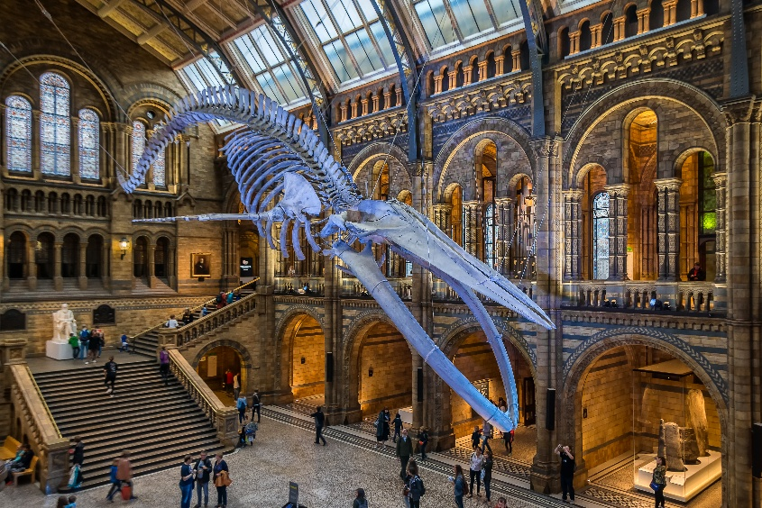
เที่ยวชม พิพิธภัณฑ์บริติช (British Museum) เป็นหนึ่งในพิพิธภัณฑ์ที่ใหญ่ที่สุดและเก่าแก่ที่สุดในโลก รวบรวมโบราณวัตถุและสิ่งประดิษฐ์ทางประวัติศาสตร์จากทั่วทุกมุมโลก และมีการจัดแสดงวัตถุมากกว่า 8 ล้านชิ้น ให้ได้ชื่นชมกันอีกด้วย

(**กรณีที่พิพิธภัณฑ์บริติชมีการจัด Exhibition หรือการจัดแสดงนิทรรศการงานต่างๆ จะทำให้ไม่สามารถเข้าชมพื้นที่บางส่วนได้และอาจจะมีค่าใช้จ่ายเพิ่มเติมโปรดตรวจสอบหน้างานอีกครั้ง)
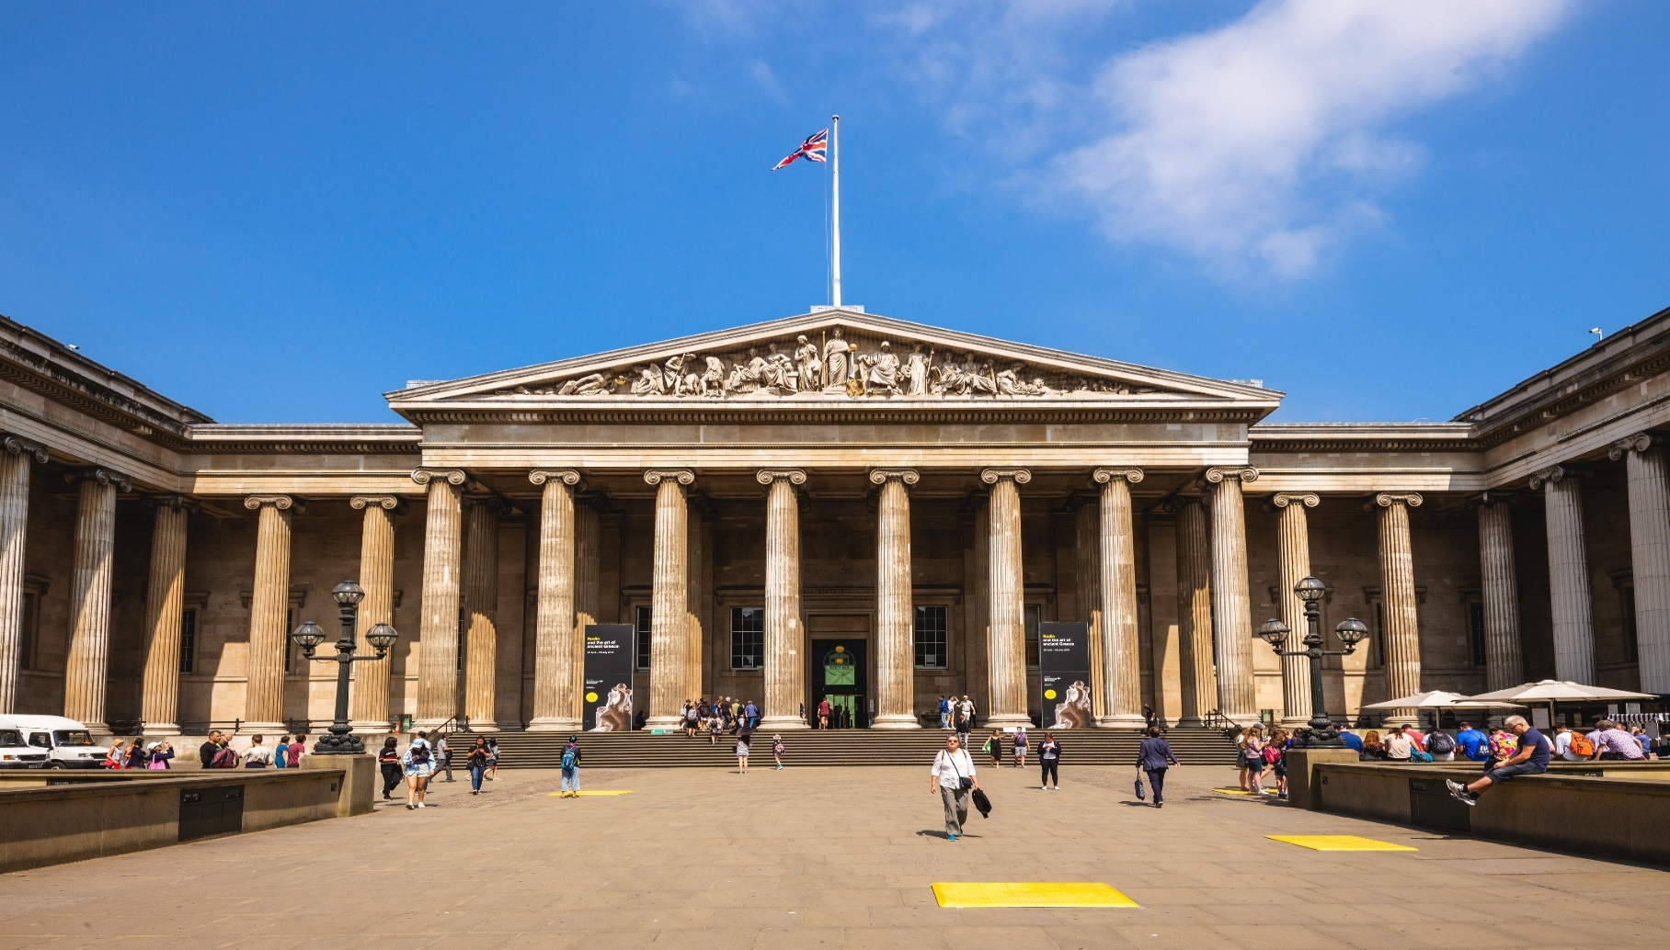
เที่ยง รับประทานอาหารกลางวัน (มื้อที่10) เมนูพิเศษ เป็ดต้นตำหรับ Four Season
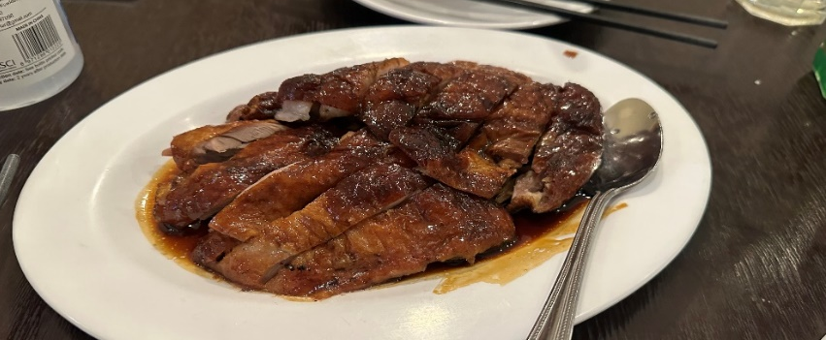
Highlight! ร้านดังต้องพึ่งดวงถึงจะได้ชิม และเมนูที่ขาดไม่ได้อย่าง เป็ดต้นตำหรับ Four Season รสเลิศควรค่าแก่การลอง

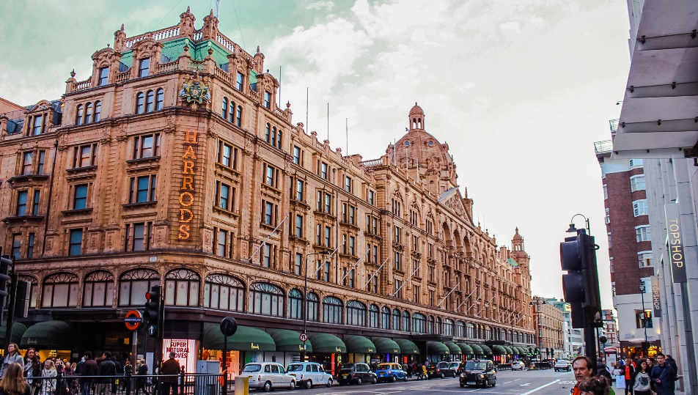
ที่นี่ก็พลาดไม่ได้อิสระช้อปปิ้ง ห้างสรรพสินค้าแฮร์รอดส์ (Harrods) ที่นี่เป็นแหล่งรวมสินค้าแบรนด์เนมหรูและชั้นนำจากทั่วโลกเพื่อตอบโจทย์ทุกความต้องการของนักช้อป ตั้งแต่สินค้าแฟชั่น เครื่องสำอาง เครื่องประดับภายในห้างมีความสวยงามและอลังการ และยังมีร้านอาหารหลากหลายประเภทให้เลือก

เย็น อิสระอาหารเย็นตามอัธยาศัย เพื่อเป็นการไม่รบกวนเวลาช้อปปิ้งของท่าน
ได้เวลาอันสมควรนำท่านเดินทางสู่ท่าอากาศยานนานาชาติลอนดอนฮีทโธรว์ ประเทศอังกฤษ (ระยะทาง 26 กม. / 45 นาที) เพื่อเดินทางกลับสู่ ประเทศไทย
20.40 น. เดินทางกลับ ประเทศไทย โดยสายการบิน EMIRATES (EK) เที่ยวบินที่ EK004
06.35 น. เดินทางถึง ท่าอากาศยานนานาชาติดูไบ ประเทศสหรัฐอาหรับเอมิเรต แวะพักเปลี่ยนเครื่อง
วันที่เจ็ด ท่าอากาศยานนานาชาติดูไบ - ท่าอากาศยานนานาชาติสุวรรณภูมิ - ประเทศไทย

09.40 น. เดินทางกลับกรุงเทพฯ โดยสายการบิน EMIRATES (EK) เที่ยวบินที่ EK372
19.25 น. เดินทางถึง ท่าอากาศยานนานาชาติสุวรรณภูมิ ประเทศไทย โดยสวัสดิภาพ

*******************************************************************************
หมายเหตุ* โปรแกรมอาจมีการสลับวันหรือเปลี่ยนแปลงไปตามความเหมาะสมโดยไม่แจ้งให้ทราบล่วงหน้า
ขึ้นอยู่กับตามสถานการณ์ท้องถิ่น สถานที่ท่องเที่ยว เทศกาล หรือ สภาพอากาศท้องถิ่น ณ เวลานั้น
ทั้งนี้การเปลี่ยนทางบริษัทจะคำนึงถึงประโยชน์และความปลอดภัยของทุกท่านเป็นหลักสำคัญ



เนื่องจากโปรแกรมทัวร์เป็นช่วงคาบเกี่ยวระหว่างฤดูร้านและฤดูใบไม้เปลี่ยนสี การสัมผัสความงดงามของธรรมชาติ การเปลี่ยนสีและการร่วงโรยของใบไม้ ทั้งนี้ขึ้นอยู่กับสภาพอากาศในแต่ละปี

เงื่อนไขการให้บริการ

► การเดินทางครั้งนี้จะต้องมีจำนวน 15 ท่านขึ้นไป กรณีไม่ถึงจำนวนดังกล่าว
- จะส่งจอยน์ทัวร์กับบริษัทที่มีโปรแกรมใกล้เคียงกัน
- หรือเลื่อน หรือยกเลิกการออกเดินทาง โดยทางบริษัทจะทำการแจ้งให้ท่านทราบล่วงหน้าก่อนการเดินทาง 15 วัน
- หรือขอสงวนสิทธิ์ในการปรับราคาค่าบริการเพิ่ม (ในกรณีที่ผู้เดินทางไม่ถึง 15 ท่าน และท่านยังประสงค์เดินทางต่อ) โดยทางบริษัทจะทำการแจ้งให้ท่านทราบก่อนล่วงหน้า
► ในกรณีที่ลูกค้าต้องออกตั๋วโดยสารภายในประเทศ กรุณาติดต่อเจ้าหน้าที่ของบริษัทฯ ก่อนทุกครั้ง มิฉะนั้นทางบริษัทจะไม่รับผิดชอบใดๆ ทั้งสิ้น
► การจองทัวร์และชำระค่าบริการ
- กรุณาชำระค่ามัดจำ ท่านละ 30,000 บาท + ค่าบริการทำวีซ่า 7,900 บาท (37,900 บาท)
กรุณาส่งสำเนาหน้าพาสปอร์ตและแบบฟอร์มกรอกข้อมูลยื่นวีซ่าพร้อมเอกสารชำระมัดจำค่าทัวร์
- ค่าทัวร์ส่วนที่เหลือชำระ 20-25 วัน ก่อนออกเดินทาง กรณีบริษัทฯ ต้องออกตั๋วหรือวีซ่าออกใกล้วันเดินทางท่านจำเป็นต้องชำระค่าทัวร์ส่วนที่เหลือตามที่บริษัทกำหนดแจ้งเท่านั้น

**สำคัญ** สำเนาหน้าพาสปอร์ตผู้เดินทาง (จะต้องมีอายุเหลือมากกว่า 6 เดือน ก่อนหมดอายุนับจากวันเดินทางไป-กลับและจำนวนหน้าหนังสือเดินทางต้องเหลือว่างสำหรับติดวีซ่าไม่ต่ำกว่า 3 หน้า) **กรุณาตรวจสอบก่อนส่งให้บริษัทมิฉะนั้นทางบริษัทจะไม่รับผิดชอบกรณีพาสปอร์ตหมดอายุ ** กรุณาส่งพร้อมพร้อมหลักฐานการโอนเงินมัดจำเงื่อนไขการยกเลิกและคืนค่าทัวร์

เงื่อนไขการยกเลิก

1. กรณีที่นักท่องเที่ยวต้องการขอยกเลิกการเดินทาง
- ยกเลิกการเดินทาง 45 วันก่อนการเดินทางขึ้นไป คืนเงินทั้งหมด (ทางบริษัทฯ ขอเก็บค่าใช้จ่ายตามที่ เกิดขึ้นจริงเช่น ค่าวีซ่า ค่ามัดจำตั๋วเครื่องบิน ค่ามัดจำโรงแรม ค่าวีซ่า หรืออื่นๆ)
- ยกเลิกการเดินทาง 25-45 วันก่อนการเดินทาง คืนมัดจำ 50% (ทางบริษัทฯ ขอเก็บค่าใช้จ่ายตามที่เกิดขึ้น จริงเช่น ค่าวีซ่า ค่ามัดจำตั๋วเครื่องบิน ค่ามัดจำโรงแรม หรืออื่นๆ )
- ยกเลิกการเดินทางน้อยกว่า 25 วันก่อนการเดินทาง เก็บค่าใช้จ่ายทั้งหมดตามราคาทัวร์ที่ตามระบุในโปรแกรม
2. กรณีผู้เดินทางถูกปฏิเสธการเข้า-ออกประเทศ ทางบริษัทฯ ขอสงวนสิทธิ์ในการไม่คืนเงินค่าทัวร์ทั้งหมด
3. เมื่อท่านออกเดินทางไปกับคณะแล้ว ถ้าท่านงดการใช้บริการรายการใดรายการหนึ่ง หรือไม่เดินทาง พร้อมคณะถือว่าท่านสละสิทธิ์ ไม่อาจเรียกร้องค่าบริการและเงินมัดจำคืน ไม่ว่ากรณีใดๆ ทั้งสิ้น
4. กรณีเจ็บป่วย จนไม่สามารถเดินทางได้จะต้องมีใบรับรองแพทย์จากโรงพยาบาลรับรอง ทางบริษัทขอสงวนสิทธิ์เรียกเก็บค่าใช้จ่ายตามที่เกิดขึ้นจริง
5. กรณีวีซ่าถูกปฏิเสธจากสถานทูต (วีซ่าไม่ผ่าน) ทางบริษัทจะทำการเก็บค่าใช้จ่ายตามที่เกิดขึ้นจริงดังต่อไปนี้
- ค่าธรรมเนียมและค่าบริการยื่นวีซ่า ทางสถานทูตจะไม่คืนค่าธรรมเนียมใดๆทั้งสิ้นแม้ว่าจะผ่านหรือไม่ผ่านพิจารณา
- ค่ามัดจำตั๋วเครื่องบิน หรือค่าตั๋วเครื่องบิน (กรณีออกตั๋วเครื่องบินแล้ว) ซึ่งตั๋วเป็นเอกสารที่สำคัญในการยื่น วีซ่า หากท่านไม่ผ่านการพิจารณา ท่านจะเสียค่าตั๋วตามจริง
- ค่าห้องโรงแรมที่พัก ตามกฎท่านจะต้องโดนค่าห้องหากท่านไม่ปรากฏตัวตามวันที่เข้าพัก ทางโรงแรมจะยึดค่าห้อง ในทันที
- ค่าส่วนต่างในกรณีที่กรุ๊ปออกเดินทางไม่ครบตามจำนวน
6. ตามพระราชบัญญัติธุรกิจนําเที่ยวและมัคคุเทศก์ พ.ศ. 2551 หมวด 2 ธุรกิจนําเที่ยว การยกเลิกการเดินทางของนักท่องเที่ยว ผู้ประกอบธุรกิจนําเที่ยวมีค่าใช้จ่ายที่ได้จ่ายจริงเพื่อเตรียมการจัดนําเที่ยว ให้นํามาหักจากเงินค่าบริการที่ต้องจ่าย ทั้งนี้ ผู้ประกอบธุรกิจนําเที่ยวแสดงหลักฐานให้นักท่องเที่ยวทราบ เช่น ค่าวีซ่า ค่ามัดจำตั๋วเครื่องบิน ค่าโรงแรม หรืออื่นๆ

กรณีจองทัวร์วันหยุดเทศกาล วันหยุดนักขัตฤกษ์ วันหยุดยาวต่อเนื่อง
หากได้มีการแจ้งยกเลิกทัวร์ ทางบริษัทฯ ขอสงวนสิทธิ์เก็บค่าทัวร์ทั้งหมด โดยไม่มีเงื่อนไขใดๆ ทั้งสิ้น

(บริษัท ดำเนินการให้ กรณียกเลิกทั้งหมด หรืออย่างใดอย่างหนึ่ง ไม่สามารถรีฟันด์เป็นเงินหรือการบริการอื่นๆ ได้)
อัตราค่าบริการนี้ รวม

- ค่าตั๋วโดยสารเครื่องบินไป-กลับ ชั้นประหยัดพร้อมค่าภาษีสนามบินทุกแห่งตามรายการทัวร์ข้างต้น
- ค่าที่พักห้องละ 2-3 ท่าน ตามโรงแรมที่ระบุไว้ในรายการหรือ ระดับใกล้เคียงกัน
- ตั๋วกรุ๊ปไม่สามารถ Upgrade ที่นั่งเป็น Business Class ได้ และต้องเดินทางไป-กลับพร้อมตั๋วกรุ๊ปเท่านั้นไม่สามารถเลื่อนวันได้ ใน กรณีที่ท่านต้องการแยกวันเดินทางกลับหรือไปก่อน โปรดติดต่อเจ้าหน้าที่เพื่อสอบถามราคาอีกครั้ง และการจัดที่นั่งของผู้เดินทาง เป็นการจัดการภายในของสายการบิน ทางบริษัทไม่สามารถเข้าไปเพื่อแทรกแซงได้
- ค่าอาหาร ค่าเข้าชม และ ค่ายานพาหนะทุกชนิด ตามที่ระบุไว้ในรายการทัวร์ข้างต้น
- เจ้าหน้าที่บริษัทฯ คอยอำนวยความสะดวกตลอดการเดินทาง
- ค่าน้ำหนักกระเป๋า สัมภาระโหลดใต้ท้องเครื่อง 30 กิโลกรัม ถือขึ้นเครื่องได้ 7 กิโลกรัม และค่าประกันวินาศภัยเครื่องบินตามเงื่อนไขของแต่ละสายการบินที่มีการเรียกเก็บ และกรณีน้ำหนักสัมภาระเกินท่านต้องเสียค่าปรับตามที่สายการบินเรียกเก็บ
- การประกันการเดินทาง บริษัทฯ ได้จัดทำแผนประกันภัยการเดินทางสาหรับผู้เดินทางไปต่างประเทศ โดยแผนประกันจะครอบคลุมอุบัติเหตุต่างๆ และ เจ็บป่วย ซึ่งเกิดขึ้นภายในวันเดินทาง วงเงินคุ้มครองสูงสุด (1ล้านบาท) และลูกค้าต้องทำการรักษาในโรงพยาบาลที่ประกันครอบคลุมการรักษาเท่านั้น (เข้ารับรักษาในรูปแบบอื่นๆ ประกันจะไม่ครอบคลุม) ซึ่งสามารถศึกษาข้อมูลเพิ่มเติมจากเจ้าหน้าที่ได้ กรณีลูกค้าต้องการซื้อประกันเพิ่มวงเงินคุ้มครอง เพิ่มความคุ้มครอง สามารถแจ้งบริษัทฯซึ่งความคุ้มครองและข้อยกเว้นเป็นไปตามเงื่อนไขกรมธรรม์ประกันภัย **กรณีท่านต้องการซื้อความคุ้มครองเพิ่มเติมสามารถแจ้งความประสงค์มาที่บริษัทฯ**
- ค่ารถปรับอากาศนำเที่ยวตามระบุไว้ในรายการ พร้อมคนขับรถ (กฎหมายไม่อนุญาตให้คนขับรถเกิน 12 ช.ม./วัน)
- รวมภาษีมูลค่าเพิ่ม 7% และภาษีหัก ณ ที่จ่าย 3% (ค่าบริการเท่านั้น)
1. ค่าทำหนังสือเดินทางไทย และเอกสารต่างด้าวต่างๆ จากท่าน
อัตราค่าบริการนี้ ไม่รวม
2. ค่าบริการและยื่นวีซ่าอังกฤษ 7,900 บาท
2.1 ค่าบริการทราบผลพิจารณาเร่งด่วน 3-5 วัน 45,000 บาท/ท่าน (ราคาอาจมีการเปลี่ยนแปลงโปรดสอบถามเจ้าหน้าที่อีกครั้ง)
2.2 ค่าบริการทราบผลพิจารณาเร่งด่วน 5-7 วัน 23,000 บาท/ท่าน (ราคาอาจมีการเปลี่ยนแปลงโปรดสอบถามเจ้าหน้าที่อีกครั้ง)
อัตราค่าบริการนี้เฉพาะทราบผลการพิจารณาเร่งด่วนเท่านั้น ไม่รวมค่าบริการคิววีซ่าเร่งด่วน ในกรณีที่ต้องการคิววีซ่าเต็มจำเป็นต้องยื่นคิว Walk-in ต้องตรวจสอบหน้า ณ ศูนย์ยื่นเท่านั้น
3. ค่าใช้จ่ายอื่นๆ ที่นอกเหนือจากรายการระบุ อาทิเช่น ค่าอาหาร เครื่องดื่ม ค่าซักรีด ค่าโทรศัพท์ เป็นต้น
4. ค่าภาษีทุกรายการคิดจากยอดบริการ, ค่าภาษีเดินทาง (ถ้ามีการเรียกเก็บ)
5. ค่าภาษีน้ำมันที่สายการบินเรียกเก็บเพิ่มภายหลังจากทางบริษัทฯได้ออกตั๋วเครื่องบิน และได้ทำการขายโปรแกรมไปแล้ว
7. ค่าพนักงานยกกระเป๋าที่โรงแรม
8. ค่าทิปไกด์ คนขับรถ ท่านละ 50 GBP /ท่าน สำหรับหัวหน้าทัวร์แล้วแต่ความประทับใจ
กรณีวีซ่าไม่ได้รับการอนุมัติจากสถานทูต (วีซ่าไม่ผ่าน) และท่านได้ชำระค่าทัวร์มาแล้ว ทางบริษัทขอเก็บเฉพาะค่าใช้จ่ายที่เกิดขึ้นจริง เช่นค่าวีซ่าและค่าบริการยื่นวีซ่า/ค่ามัดจำตั๋วเครื่องบิน
เงื่อนไขโรงแรมที่พัก
- เนื่องจากการวางแผนผังห้องพักของแต่ละโรงแรมแตกต่างกัน จึงอาจทำให้ห้องพักแบบห้องเดี่ยว (Single) ,ห้องคู่ (Twin/Double) และห้องพักแบบ 3 ท่าน (Triple Room) ห้องพักต่างประเภทอาจจะไม่ติดกันและบางโรงแรม อาจจะไม่มีห้องพักแบบ 3 ท่าน แต่อาจจะได้เป็น 1 เตียงใหญ่กับ 1 เตียงพับเสริม
- กรณีพัก 3 ท่าน หากวันที่เข้าพักโรงแรมไม่มีห้อง Triple room (ห้องพัก 3ท่าน) หรือ เตียงเสริม หรือ SOFA BED จำเป็นต้องแยกพัก 2 ห้อง เป็น 1 Twin room (ห้องพัก 2 ท่าน) + 1 Single room (ห้องพักเดี่ยว) ซึ่งท่านจะต้องชำระค่าพักเดี่ยวเพิ่ม เนื่องจากบางโรงแรมอาจจะมี 1 เตียงใหญ่ และไม่สามารถเสริมเตียงได้
- โรงแรมในยุโรปที่มีลักษณะเป็น Traditional Building ห้องที่เป็นห้องเดี่ยวอาจเป็นห้องที่มีขนาดกะทัดรัต
ไม่มีอ่างอาบน้ำ ขึ้นอยู่กับการออกแบบของแต่ละโรงแรมนั้นๆ และห้องแต่ละห้องอาจมีลักษณะแตกต่างกัน ห้องพักต่างประเภทอาจจะไม่ติดกันหรืออยู่คนละชั้น
- กรณีห้องพักในเมืองที่ระบุไว้ในโปรแกรมมีเทศกาลวันหยุด มีงานแฟร์ต่างๆ บริษัทขอจัดที่พักในเมืองใกล้เคียงแทน
- โรงแรมที่พักส่วนใหญ่ในยุโรปไม่มีเครื่องปรับอากาศที่สามารถปรับควบคุมความเย็นได้ภายในห้องพัก เนื่องจากสภาพภูมิอากาศหนาวเย็นเกือบทั้งปี

หมายเหตุ : กรุณาอ่านศึกษารายละเอียดทั้งหมดก่อนทำการจอง เพื่อความถูกต้องและความเข้าใจตรงกันระหว่างท่านลูกค้าและบริษัทฯ และเมื่อท่านตกลงชำระเงินมัดจำหรือค่าทัวร์ทั้งหมดกับทางบริษัทฯ แล้ว ทางบริษัทฯ จะถือว่าท่านได้ยอมรับเงื่อนไขข้อตกลงต่างๆ ทั้งหมด
หมายเหตุ

1. บริษัทฯ ขอสงวนสิทธิ์ที่จะเลื่อนการเดินทางหรือปรับราคาค่าบริการขึ้นในกรณีที่มีผู้ร่วมคณะไม่ถึง 15 ท่าน
2. ขอสงวนสิทธิ์การเก็บค่าน้ำมันและภาษีสนามบินทุกแห่งเพิ่ม หากสายการบินมีการปรับขึ้นก่อนวันเดินทาง
3. บริษัทฯ ขอสงวนสิทธิ์ในการเปลี่ยนเที่ยวบิน โดยมิต้องแจ้งให้ทราบล่วงหน้าอันเนื่องจากสาเหตุต่างๆ
4. บริษัทฯ จะไม่รับผิดชอบใดๆ ทั้งสิ้น หากเกิดกรณีความล่าช้าจากสายการบิน, การยกเลิกบิน, การประท้วง, การนัดหยุดงาน, การก่อการจลาจล, ภัยธรรมชาติ, การนำสิ่งของผิดกฎหมาย ซึ่งอยู่นอกเหนือความรับผิดชอบของบริษัทฯ
5. บริษัทฯ จะไม่รับผิดชอบใดๆ ทั้งสิ้น หากเกิดสิ่งของสูญหาย อันเนื่องเกิดจากความประมาทของท่าน, เกิดจากการโจรกรรม และ อุบัติเหตุจากความประมาทของนักท่องเที่ยวเอง
6. เมื่อท่านตกลงชำระเงินมัดจำหรือค่าทัวร์ทั้งหมดกับทางบริษัทฯ แล้ว ทางบริษัทฯ จะถือว่าท่านได้ยอมรับเงื่อนไขข้อตกลงต่างๆ ทั้งหมด
7. รายการนี้เป็นเพียงข้อเสนอที่ต้องได้รับการยืนยันจากบริษัทฯ อีกครั้งหนึ่ง หลังจากได้สำรองโรงแรมที่พักในต่างประเทศเรียบร้อยแล้ว โดยโรงแรมจัดในระดับใกล้เคียงกัน ซึ่งอาจจะปรับเปลี่ยนตามที่ระบุในโปรแกรม
8. การจัดการเรื่องห้องพัก เป็นสิทธิ์ของโรงแรมในการจัดห้องให้กับกรุ๊ปที่เข้าพัก โดยมีห้องพักสำหรับผู้สูบบุหรี่/ปลอดบุหรี่ได้ โดยอาจจะขอเปลี่ยนห้องได้ตามความประสงค์ของผู้ที่พัก ทั้งนี้ขึ้นอยู่กับความพร้อมให้บริการของโรงแรม และไม่สามารถรับประกันได้
9. กรณีผู้เดินทางต้องการความช่วยเหลือเป็นพิเศษ อาทิเช่น ใช้วิลแชร์ กรุณาแจ้งบริษัทฯ อย่างน้อย 14 วัน ก่อนการเดินทาง มิฉะนั้น บริษัทฯไม่สามารถจัดการได้ล่วงหน้าได้
10. มัคคุเทศก์ พนักงานและตัวแทนของผู้จัด ไม่มีสิทธิ์ในการให้คำสัญญาใดๆ ทั้งสิ้นแทนผู้จัด นอกจากมีเอกสารลงนามโดยผู้มีอำนาจของผู้จัดกำกับเท่านั้น
11. ผู้จัดจะไม่รับผิดชอบและไม่สามารถคืนค่าใช้จ่ายต่างๆ ได้เนื่องจากเป็นการเหมาจ่ายกับตัวแทนต่างๆ ในกรณีที่ผู้เดินทางไม่ผ่านการพิจารณาในการตรวจคนเข้าเมือง-ออกเมือง ไม่ว่าจะเป็นกองตรวจคนเข้าเมืองหรือกรมแรงงานของทุกประเทศในรายการท่องเที่ยว อันเนื่องมาจากการกระทำที่ส่อไปในทางผิดกฎหมาย การหลบหนี เข้าออกเมือง เอกสารเดินทางไม่ถูกต้อง หรือ การถูกปฏิเสธในกรณีอื่นๆ
12.การประกันการเดินทาง บริษัทฯ ได้จัดทำแผนประกันภัยการเดินทางสาหรับผู้เดินทางไปต่างประเทศ โดยแผนประกันจะครอบคลุมอุบัติเหตุต่างๆ และ เจ็บป่วย ซึ่งเกิดขึ้นภายในวันเดินทาง วงเงินคุ้มครองสูงสุด (1ล้านบาท) และลูกค้าต้องทำการรักษาในโรงพยาบาลที่ประกันครอบคลุมการรักษาเท่านั้น (เข้ารับรักษาในรูปแบบอื่นๆ ประกันจะไม่ครอบคลุม) ซึ่งสามารถศึกษาข้อมูลเพิ่มเติมจากเจ้าหน้าที่ได้ กรณีลูกค้าต้องการซื้อประกันเพิ่มวงเงินคุ้มครอง เพิ่มความคุ้มครอง สามารถแจ้งบริษัทฯซึ่งความคุ้มครองและข้อยกเว้นเป็นไปตามเงื่อนไขกรมธรรม์ประกันภัย **กรณีท่านต้องการซื้อความคุ้มครองเพิ่มเติมสามารถแจ้งความประสงค์มาที่บริษัทฯ**
13. มัคคุเทศก์ พนักงานและตัวแทนของผู้จัด ไม่มีสิทธิ์ในการให้คำสัญญาใดๆ ทั้งสิ้นแทนผู้จัด นอกจากมีเอกสารลงนามโดยผู้มีอำนาจของผู้จัดกำกับเท่านั้น
14. ผู้จัดจะไม่รับผิดชอบและไม่สามารถคืนค่าใช้จ่ายต่างๆ ได้เนื่องจากเป็นการเหมาจ่ายกับตัวแทนต่างๆ ในกรณีที่ผู้เดินทางไม่ผ่านการพิจารณาในการตรวจคนเข้าเมือง-ออกเมืองไม่ว่าจะเป็นกองตรวจคนเข้าเมืองหรือกรมแรงงานของทุกประเทศในรายการท่องเที่ยว อันเนื่องมาจากการกระทำที่ส่อไปในทางผิดกฎหมาย การหลบหนี เข้าออกเมือง เอกสารเดินทางไม่ถูกต้อง หรือ การถูกปฏิเสธในกรณีอื่นๆ

เอกสารประกอบการยื่นคำร้องขอวีซ่าอังกฤษ
ระยะเวลาดำเนินการพิจารณาวีซ่า 45-60 วันทำการ
ผู้สมัครต้องเดินทางมาแสดงตัว และสแกนลายนิ้วมือ ตามวันเวลานัดหมายยื่นวีซ่า
โปรดดำเนินการตามคำแนะนำของเจ้าหน้าที่ เนื่องจากสถานทูตมีการเปลี่ยนแปลงข้อกำหนดเงื่อนไข
รวมถึงเอกสารที่ใช้สำหรับยื่นคำร้องขอวีซ่าอยู่เป็นประจำ

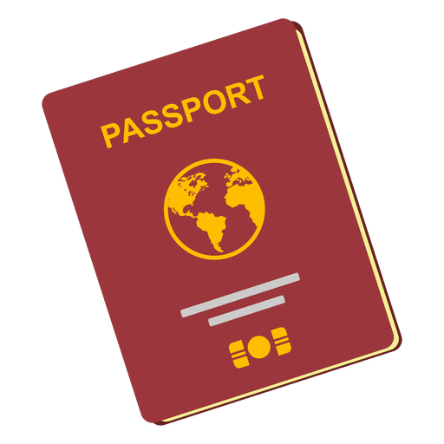
- พาสปอร์ตเล่มปัจจุบัน (Passport)
มีอายุไม่ต่ำกว่า 6 เดือน ก่อนวันหมดอายุ โดยนับจากวันที่เดินทางกลับมาถึงประเทศไทย และมีจำนวนหน้าคงเหลือ ไม่น้อยกว่า 5 หน้า เพื่อให้ทางสถานทูตติดแปะหน้าวีซ่าเชงเก้น
(หากมีอายุไม่เพียงพอ กรุณาดำเนินการทำพาสปอร์ตเล่มใหม่ ก่อนจัดส่งให้กับเจ้าหน้าที)

หมายเหตุ: หากพาสปอร์ตเล่มเก่าของท่าน เคยได้รับอังกฤษ, เชงเก้น, อเมริกา และแคนาดา
กรุณาถ่ายสำเนาหน้าพาสปอร์ตเล่มเก่า และสำเนาหน้าวีซ่าที่เคยได้รับ จัดส่งให้กับทางบริษัทฯ

การยื่นคำร้องใหม่เพื่อขออนุญาตเดินทางเข้าสหราชอาณาจักร ตั้งแต่วันที่ 25 กุมภาพันธ์ 2026
ตั้งแต่วันที่ 25 กุมภาพันธ์ 2026 หากคุณยื่นคำร้องขอวีซ่าเยี่ยมเยือน (Visit Visa) และวีซ่าประเภทอื่นบางประเภท เช่น Seasonal Worker, Overseas Domestic Worker, Direct Airside Transit และ EU Settlement Scheme Family Permit และคำร้องของคุณได้รับการอนุมัติ คุณอาจ จะไม่ได้รับสติกเกอร์วีซ่า (vignette) ในหนังสือเดินทางอีกต่อไป เนื่องจาก eVisa (บันทึกข้อมูลดิจิทัลเกี่ยวกับอัตลักษณ์และสถานะการตรวจคนเข้าเมืองของคุณ) จะมาแทนที่การใช้สติกเกอร์วีซ่าแบบเดิม

- เอกสารส่วนตัว (Personal evidence)
- สำเนาทะเบียนบ้าน / สำเนาบัตรข้าราชการ (ภาษาไทย)

หากมีเอกสารอื่นๆ เพิ่มเติม (ถ้ามี) ท่านจำเป็นต้องยื่นเอกสารให้สถานทูตตรวจสอบ พร้อมแปลเป็นภาษาอังกฤษ ดังนี้
- สำเนาทะเบียนสมรส / สำเนาใบหย่าร้าง / สำเนาใบมรณะบัตร (กรณีคู่สมรสเสียชีวิต)
- สำเนาใบเปลี่ยนชื่อ - นามสกุล (จำเป็น หากเคยมีการเปลี่ยนแปลง)
กรณีเด็กอายุต่ำกว่า 18 ปี (บิดาและมารดาเดินทางไปด้วย) จำเป็นต้องยื่นเอกสาร พร้อมแปลเป็นภาษาอังกฤษดังนี้
- สำเนาสูติบัตร / สำเนาใบเกิด (ของเด็ก)
- สำเนาทะเบียนบ้าน (ของบิดาและมารดา ที่มีอำนาจปกครองบุตร ตามกฎหมาย)
- สำเนาทะเบียนสมรส/สำเนาทะเบียนหย่า/สำเนาใบมรณะบัตร
(ของบิดาและมารดา ที่มีอำนาจปกครองบุตร ตามกฎหมาย)

กรณีเด็กอายุต่ำกว่า18 ปี (บิดา/มารดา ไม่ได้เดินทาง) จำเป็นต้องยื่นเอกสาร พร้อมแปลเป็นภาษาอังกฤษ ดังนี้
- สำเนาสูติบัตร / สำเนาใบเกิด (ของเด็ก)
- สำเนาทะเบียนบ้าน (ของบิดาและมารดา ที่มีอำนาจปกครองบุตร ตามกฎหมาย)
- สำเนาทะเบียนสมรส/สำเนาทะเบียนหย่า/สำเนาใบมรณะบัตร
(ของบิดาและมารดา ที่มีอำนาจปกครองบุตร ตามกฎหมาย)
- หนังสือยินยอมจากบิดา และมารดา / สำเนาพาสปอร์ตบิดา และมารดา

โดยต้องมีใบอนุญาตจากผู้ปกครอง บิดา-มารดาเท่านั้น หากเด็กเดินทางไปกับบิดาเพียงผู้เดียว จะต้องมีหนังสือรับรองยินยอมให้บุตรเดินทางจากมารดา หรือหากเด็กเดินทางกับมารดาเพียงผู้เดียว จะต้องมีหนังสือรับรองยินยอมให้บุตรเดินทางจากมารดาบิดา หากเด็กไม่ได้เดินทางกับบิดา-มารดา จะต้องมีหนังสือรับรอง ยินยอมให้บุตรเดินทางกับบุคคลที่สาม พร้อมกับยินยอมสนับสนุนค่าใช้จ่ายการเดินทางให้กับเด็ก โดยสามารถขอเอกสารได้ที่สำนักงานเขต/อำเภอตามหลักฐานที่อยู่ตามทะเบียนบ้านของท่าน (พร้อมแนบสำเนาพาสปอร์ต/สำเนาบัตรประชาชนของบิดา-มารดา) โดยมีนายอำเภอหรือผู้อำนวยการเขต ลงนามและประทับตรารับรองจากทางราชการอย่างถูกต้องตามกฎหมาย โดยวันนัดหมายที่เด็กแสดงตัวยื่นคำร้องขอวีซ่า บิดา-มารดา จำเป็นต้องเดินทางไปแสดงตัวพร้อมกับบุตร และเซ็นเอกสารต่อหน้าเจ้าที่ที่รับยื่นวีซ่า กรณีบิดา-มารดาหย่าร้าง จะต้องแนบสำเนาใบหย่า และมีการสลักหลังโดยมีรายละเอียดว่าฝ่ายใดเป็นผู้มีอำนาจปกครองบุตรแต่เพียงผู้เดียว
จากนั้น ผู้ปกครองจำเป็นต้องนำหนังสือยินยอมให้บุตรเดินทางไปต่างประเทศ (ทั้งฉับภาษาไทย และฉบับภาษาอังกฤษ) ส่งให้กรมการกงสุล กระทรวงระหว่างประเทศ ประทับตราลงนาม อนุมัติให้เด็กเดินทางไปต่างประเทศ ก่อนนำส่งบริษัททัวร์ (สามารถขอดูตัวอย่างได้ที่แผนกวีซ่าของบริษัททัวร์)

- หลักฐานการงาน / หนังสือรับรองการทำงาน (Proof of Work)

3.1 กรณีเป็นพนักงานทั่วไป ทั้งภาครัฐและเอกชน ใช้หนังสือรับรองการทำงานจากบริษัทที่ท่านทำงานปัจจุบัน โดยระบุตำแหน่งงาน, เงินเดือนที่ได้รับ, วัน เดือน ปี ที่เริ่มทำงาน, และช่วงเวลาที่ขอลางานไปเที่ยว (และกลับมาปฏิบัติงานตามปกติหลังครบกำหนดวันลา พร้อมประทับตราบริษัท และลงนามผู้มีอำนาจอย่างชัดเจน
(เอกสารมีอายุ 30 วัน ก่อนยื่นคำร้องขอวีซ่า และเอกสาร จำเป็นต้องเป็นภาษาอังกฤษ เท่านั้น)

  - กรณีที่เป็นเจ้าของกิจการ ใช้สำเนาใบทะเบียนการค้า (พค.0403), หนังสือรับรองการจดทะเบียนบริษัทฯ (DBD) คัดสำเนาไม่เกิน 90 วัน พร้อมแปลเป็นภาษาอังกฤษ

  - กรณีที่เป็นนักเรียน/นักศึกษา ใช้หนังสือรับรองการศึกษา ฉบับจริง จากสถาบันการศึกษาเท่านั้น สถานทูตไม่รับพิจารณาบัตรนักเรียน, ใบประกาศนียบัตร และใบรับรองผลการเรียน
(เอกสารมีอายุ 30 วัน ก่อนยื่นคำร้องขอวีซ่า และเอกสาร จำเป็นต้องเป็นภาษาอังกฤษ เท่านั้น)

  - กรณีเป็นแม่บ้าน ใช้สำเนาทะเบียนสมรส/ใบมรณะ (กรณีคู่สมรสเสียชีวิต), หลักฐานการเงินของตนเองหรือสามี ในกรณีที่ไม่ได้เดินทางร่วมกันกับสามี จำเป็นต้องมีจดหมายรับรองค่าใช้จ่ายจากสามี (Sponsor Letter)
ระบุชื่อ-สกุล วัน/เดือน/ปีเกิด ของสามีและบุตร ที่มีความสัมพันธ์ร่วมกัน
(ผู้สมัคร จำเป็นต้องเขียนจดหมายชี้แจง บรรยายเป็นภาษาอังกฤษเท่านั้น)

3.5 กรณีกิจการที่ไม่ได้จดทะเบียน อาทิ อาชีพอิสระ (Freelance), ธุรกิจขายสินค้าออนไลน์ ฯลฯ จำเป็นต้องเขียนจดหมายแนะนำตนเอง ชี้แจงรายละเอียดการทำงาน แหล่งที่มาของรายได้ พร้อมแนบหลักฐานหรือเอกสารประกอบการพิจารณา อาทิ รูปถ่าย, สัญญาเช่า, สัญญาซื้อขาย, ใบเสร็จรับเงิน, โฉนดที่ดิน, หลักฐานอ้างอิงอื่นๆ ฯลฯ
(ผู้สมัคร จำเป็นต้องเขียนจดหมายชี้แจง บรรยายเป็นภาษาอังกฤษเท่านั้น)

- หลักฐานการเงิน (Financial evidence)

4.1 กรณีออกค่าใช้จ่ายเอง จำเป็นต้องใช้เอกสาร ดังต่อไปนี้
4.1.1 Bank Certificate หนังสือรับรองฐานะการเงินจากธนาคาร ระบุสกุลเงิน GBP
(สะกด ชื่อ-สกุล เป็นภาษาอังกฤษ ตรงกับพาสปอร์ตเล่มปัจจุบันที่ใช้เดินทาง)

4.1.2 Bank Statement รายการเดินบัญชีย้อนหลัง 6 เดือน จากธนาคาร (1ชุด / ผู้สมัครเพียง 1ท่าน)
กรุณาเลือกบัญชีที่มีประวัติการเดินบัญชีที่สมบูรณ์ มียอดเงิน เข้า-ออก สม่ำเสมอ และมียอดเงินคงเหลืออยู่ในบัญชีนั้นๆไม่ต่ำกว่า 6 หลัก เพื่อแสดงให้เห็นว่ามีฐานะทางการเงินเพียงพอ ครอบคลุมกับค่าใช้จ่ายได้อย่างไม่เดือดร้อนเมื่อท่านเดินทางกลับสู่ภูมิลำเนา
(สะกด ชื่อ-สกุล เป็นภาษาอังกฤษ ตรงกับพาสปอร์ตเล่มปัจจุบันที่ใช้เดินทาง)

  - กรณีผู้เดินทางไม่ได้ออกค่าใช้จ่ายเอง มีผู้สนับสนุนค่าใช้จ่าย
    - Bank Guarantee หนังสือรับรองฐานะทางการเงินจากธนาคาร เพื่อสนับสนุนค่าใช้จ่ายให้กับบุคคลอื่น
(สะกด ชื่อ-สกุล เจ้าของบัญชี และผู้สมัคร เป็นภาษาอังกฤษ ตรงกับพาสปอร์ตเล่มปัจจุบันที่ใช้เดินทาง)

4.2.2 Bank Statement รายการเดินบัญชีย้อนหลัง 6เดือน ของผู้ให้การสนับสนุน (1ชุด / ผู้สมัครเพียง 1ท่าน)
กรุณาเลือกบัญชีที่มีประวัติการเดินบัญชีที่สมบูรณ์ มียอดเงิน เข้า-ออก สม่ำเสมอ และมียอดเงินคงเหลืออยู่ในบัญชีนั้นๆไม่ต่ำกว่า 6 หลัก เพื่อแสดงให้เห็นว่ามีฐานะทางการเงินเพียงพอ ครอบคลุมกับค่าใช้จ่ายได้อย่างไม่เดือดร้อนเมื่อท่านเดินทางกลับสู่ภูมิลำเนา
4.2.3 Sponsor Letter ผู้ให้การสนับสนุน จำเป็นต้องเขียนจดหมายชี้แจงความสัมพันธ์ระหว่างกัน พร้อมระบุวันถุประสงค์ในการสนับสนุน และวันเดินทางที่ไปท่องเที่ยวตามโปรแกรมทัวร์
(โปรดติดต่อบริษัทฯ เพื่อขอดูตัวอย่าง)

Bank Certificate & Bank Statement
จำเป็นต้องขอจากธนาคาร เป็นภาษาอังกฤษ เท่านั้น
จำเป็นต้องให้เจ้าหน้าที่ธนาคาร ประทับตราสำคัญ พร้อมลงนามรับรองเอกสาร เท่านั้น

- ใบตรวจเอกสาร และ แบบฟอร์มกรอกข้อมูลส่วนตัว สำหรับยื่นคำร้องขอวีซ่าเชงเก้น

เพื่อประโยชน์ในการยื่นวีซ่า กรุณากรอกแบบฟอร์มสำหรับยื่นวีซ่าท้ายโปรแกรมทัวร์ให้ตรงกับข้อมูลความเป็นจริง เนื่องจากบริษัทฯ ต้องนำส่งข้อมูลให้กับทางสถานทูตพิจารณา เพื่ออนุมัติคำร้องขอวีซ่า และทางบริษัทฯ ไม่สามารถกรอกประวัติ/ข้อมูลส่วนตัวแทนผู้สมัครได้ หากสถานทูตตรวจพบว่าข้อมูลของท่านเป็นเท็จ/ข้อมูลไม่ถูกต้องกับความเป็นจริง ท่านอาจถูกปฏิเสธวีซ่า หรืออาจส่งผลให้ระยะเวลาดำเนินการพิจารณาเอกสารล่าช้ามากยิ่งขึ้น

เมื่อท่านชำระเงินมัดจำค่าทัวร์เรียบร้อย กรุณากรอกข้อมูลในแบบฟอร์มท้ายรายการทัวร์ พร้อมจัดส่งให้กับบริษัทฯทันที !! หากดำเนินการล่าช้า อาจส่งผลต่อกระบวนการพิจารณาวีซ่า บริษัทฯ ขอสงวนสิทธิ์ไม่รับผิดชอบทุกกรณี

การบิดเบือนข้อเท็จจริงประการใดก็ตาม อาจจะถูกระงับมิให้เดินทางเข้าประเทศในกลุ่มเชงเก้นเป็นการถาวร และถึงแม้ว่าท่านจะถูกปฏิเสธวีซ่า สถานทูตไม่คืนค่าธรรมเนียมที่ท่านได้ชำระไปแล้วทุกกรณี

หากถูกปฏิเสธวีซ่า และมีความประสงค์ที่จะยื่นคำร้องขอวีซ่าใหม่ ผู้สมัครต้องชำระค่าธรรมเนียมใหม่ทุกครั้ง

บางกรณี สถานทูตอาจมีการสุ่มเรียกสัมภาษณ์ผู้สมัครบางท่าน ทางบริษัทฯ ขอความร่วมมือในการเชิญท่านไปสัมภาษณ์ตามที่สถานทูตนัดหมาย (โปรดแต่งกายสุภาพ) ทั้งนี้บริษัทฯ จะส่งเจ้าหน้าที่เพื่อไปอำนวยความสะดวกแก่ท่าน ตลอดทั้งช่วยประสานงานกับทางการสถานทูต และหากสถานทูตมีความประสงค์ขอเอกสารเพิ่มเติมจากทางบริษัท ใคร่ขอความร่วมมือให้ท่านจัดส่งเอกสารดังกล่าวให้กับทางบริษัท เพื่อนำส่งสถานทูตเช่นกัน

กรณียกเลิกการเดินทางภายหลังจากได้รับวีซ่าแล้ว ทางบริษัทฯ ขอสงวนสิทธิ์นำเรียนสถานทูตเพื่อพิจารณาต่อวีซ่าของท่าน เนื่องจากการขอวีซ่าในแต่ละประเทศจะถูกบันทึกไว้เป็นสถิติในนามของบริษัทฯ

เอกสารทุกฉบับที่ใช้ประกอบการยื่นคำร้องขอวีซ่า ต้องแปลเป็นภาษาอังกฤษเท่านั้น !!
พร้อมแนบสำเนาฉบับภาษาไทย (โดยไม่จำเป็นต้องเซ็นรับรองสำเนาถูกต้อง)
เพื่อความสะดวกในการยื่นวีซ่า กรุณาจัดเตรียมเอกสารให้สมบูรณ์ และทางบริษัทไม่มีนโยบายรับแปลเอกสาร

Checklist for Visa Application
(เช็คลิสต์สำหรับตรวจเอกสาร)

กรุณาระบุ ชื่อ รหัส รายการทัวร์ และวันที่เดินทาง
พร้อมกรอกข้อมูลท้ายรายการ ก่อนนำเอกสารส่งบริษัทฯ

โปรแกรมทัวร์ : วันที่เดินทาง :
ชื่อ-สกุล ผู้สมัครวีซ่า (ENG) : บริษัทที่จองทัวร์ :
เอกสารประกอบการขอสมัครวีซ่า  สำหรับนำส่งบริษัททัวร์ | ฉบับจริง  (ชุด) | สำเนา  (ชุด) | หมายเหตุ  อื่นๆ
Passport (หนังสือเดินทาง เล่มปัจจุบัน)
Passport (หนังสือเดินทาง เล่มเก่า) ถ้ามี โปรดระบุจำนวน .... เล่ม
Certificate of Employment (หนังสือรับรองสถานะการทำงาน)
Certificate of Study (หนังสือรับรองสถานะการศึกษา)
Bank Certificate (หนังสือรับรองฐานะทางการเงิน จากธนาคาร)
Bank Statement (รายการเดินบัญชีย้อนหลัง 6 เดือน จากธนาคาร)
เอกสารส่วนตัว
- สำเนา ใบเกิด/ใบสูติบัตร
- สำเนา ทะเบียนบ้าน
- สำเนา ใบทะเบียนสมรส
- สำเนา ใบหย่าร้าง
- สำเนา ใบเปลี่ยนชื่อตัว
- สำเนา ใบเปลี่ยนนามสกุล
- สำเนา บัตรประจำตัวประชาชน
- สำเนา บัตรข้าราชการ

Date วัน/เดือน/ปี ที่จัดส่ง: Application’s Signature เซ็นชื่อหมือนพาสปอร์ต:

หมายเหตุ: โปรดตรวจสอบความถูกต้อง ก่อนลงนาม และนำเอกสารส่งให้กับบริษัททัวร์ ตามลำดับ
ทั้งนี้ บริษัทฯขอสงวนสิทธิ์ในการตรวจรับเอกสาร โดยอ้างอิงจากใบ Checklist ที่ผู้สมัครจัดส่งมาเท่านั้น.

แบบฟอร์มกรอกข้อมูลส่วนตัว ยื่นคำร้องขอสมัครวีซ่าอังกฤษ

กรุณากรอกรายละเอียดให้ครบถ้วน เพื่อประโยชน์ในการยื่นวีซ่าของท่าน (กรอกข้อมูลเป็นภาษาอังกฤษ)

ชื่อ/รหัส รายการทัวร์ และวันที่เดินทางท่องเที่ยว โปรดระบุ ……………………………………………………
1. ชื่อ - นามสกุล ปัจจุบัน ตรงกับพาสปอร์ต (ภาษาอังกฤษ) ............................................................................
2. ชื่อเดิม ตอนเกิด (หากมี โปรดระบุเป็นภาษาอังกฤษ ภาษาอังกฤษ) ...............................................................
3. นามสกุล ตอนเกิด (หากมี โปรดระบุเป็นภาษาอังกฤษ ภาษาอังกฤษ) ............................................................
เหตุผลที่เปลี่ยนนามสกุล โดยอ้างอิงจากเอกสารการเปลี่ยนนามสกุล โปรดระบุ ................................................
วัน/เดือน/ปี ที่เปลี่ยนนามสกุล โดยอ้างอิงจากเอกสารการเปลี่ยนนามสกุล โปรดระบุ .........................................
4. เพศ ชาย หญิง
5. โทรศัพท์มือถือ (โปรดระบุ) .............................................. โทรศัพท์บ้าน (ถ้ามี) ........................................
6. สถานภาพ ⃣ โสด ⃣ สมรส (ตามกฎหมาย) ⃣ อยู่กินฉันสามี (ไม่ได้จดทะเบียน)
⃣ หย่าร้าง ⃣ หม้าย
7. ที่อยู่ตามสำเนาทะเบียนบ้าน (ภาษาอังกฤษ).............................................................................................................................................................................................. รหัสไปรษณีย์ .................... อีเมล์ ....................................................
ท่านพำนัก/อาศัย ณ ที่อยู่ตามสำเนาทะเบียนบ้าน มาเป็นระยะเวลากี่ปี .................................................................
8. ที่อยู่พำนักปัจจุบัน กรณีไม่ตรงกับสำเนาทะเบียนบ้าน (ภาษาอังกฤษ) .............................................................................................................................................................
........................................................................................................... รหัสไปรษณีย์ .......................
อีเมล์แอดเดรส ........................................................................................
ท่านพำนัก/อาศัย ณ ที่อยู่ปัจจุบัน มาเป็นระยะเวลากี่ปี ......................................................................................
9. ชื่อ-สกุล ของบิดา (โปรดระบุ) .........................................................
วัน/เดือน/ปี เกิด .......................................................................หมายเลขหนังสือเดินทาง Passport no ………………….. สถานที่เกิด .............................................................................
10. ชื่อ-สกุล ของมารดา (โปรดระบุ) ......................................................... วัน/เดือน/ปี เกิด...........................
หมายเลขหนังสือเดินทาง Passport no ………………….. สถานที่เกิด ..................................
11. ชื่อ-สกุล คู่สมรส (ถ้ามี โปรดระบุ) ........................................................ วัน/เดือน/ปี เกิด...........................
หมายเลขหนังสือเดินทาง Passport no ………………….. สถานที่เกิด ..................................
12. ชื่อ-สกุล บุตร/ธิดา (ถ้ามี โปรดระบุ) ...................................................... วัน/เดือน/ปี เกิด...........................
หมายเลขหนังสือเดินทาง Passport no ………………….. สถานที่เกิด ..................................
13. ชื่อ-สกุล บุตร/ธิดา (ถ้ามี โปรดระบุ) ...................................................... วัน/เดือน/ปี เกิด...........................
หมายเลขหนังสือเดินทาง Passport no ………………….. สถานที่เกิด ...................................
14. ท่านมี Passport เล่มเก่าล่าสุด หรือไม่ (ถ้ามี) โปรดระบุ
14.1 เลขพาสปอร์ต .................... วันออก ................... วันหมดอายุ .................
ยังคงอยู่/สูญหาย ..........................................................
14.2 เลขพาสปอร์ต .................... วันออก ................... วันหมดอายุ .................
ยังคงอยู่/สูญหาย ............... ...........................................
15. อาชีพปัจจุบัน ....................................................
ตำแหน่งงาน (ตรงกับที่ระบุในหนังสือรับรองการงาน) ..................................................................................
กรณีเป็นนักเรียน-นักศึกษา ระบุ คณะ/สาขา (ตรงกับที่ระบุในหนังสือรับรองการศึกษา).......................................
ลักษณะงาน/รายละเอียดที่ปฏิบัติงาน (ตรงกับที่ระบุในหนังสือรับรองการงาน) ..................................................
วัน/เดือน/ปี ที่เริ่มต้นการทำงาน-การศึกษา (ตรงกับที่ระบุในหนังสือรับรองการงาน/การศึกษา).............................
เงินเดือนที่ได้รับ (ตรงกับที่ระบุในหนังสือรับรองการงาน) ....................................... บาท
16. ที่อยู่ทำงาน ธุรกิจร้านค้า โรงเรียน หรือมหาวิทยาลัย (หากประกอบกิจการค้าขาย โปรดระบุโดยละเอียด)
ชื่อหน่วยงาน ...........................................................................................................................................
ที่อยู่ที่ทำงาน .......................................................................................... รหัสไปรษณีย์ ............................
โทรศัพท์ ที่ทำงาน/โรงเรียน/มหาวิทยาลัย ............................................ อีเมล์ ...............................................
17. อาชีพเสริม นอกเหนือจากอาชีพหลัก (ถ้ามี โปรดระบุ และอธิบายโดยละเอียด)
อาชีพ/รายละเอียดงาน ..............................................................................................................................
สถานที่/ที่อยู่ .......................................................................................... รหัสไปรษณีย์ ............................
18. ทำเคยทำงานในกลุ่ม/ประเภท เหล่านี้หรือไม่ (โปรดระบุ)
ข้าราชการ, ทหาร-ตำรวจ, เจ้าหน้าที่รักษาความปลอดภัย, นักกฎหมาย อัยการ ทนายความ และสื่อมวลชน-นักข่าว
ไม่เคย
เคย โปรดระบุรายละเอียดงาน.....................................................................................................
วัน/เดือน/ปี ที่เริ่มและสิ้นสุด การปฏิบัติงาน .............................................................................
19. ภาระค่าใช้จ่ายทั้งหมด ต่อเดือน (โปรดระบุ) ..................................................................................... บาท
20. รายได้ที่ท่านให้แก่ครอบครัว ในการใช้จ่าย ต่อเดือน (โปรดระบุ) ............................................................บาท
21. เงินคงเหลือในบัญชีออมทรัพย์ ซึ่งเป็นบัญชีเดียวกันกับที่ท่านนำส่งบริษัทฯ เพื่อใช้ยื่นแสดงให้กับสถานทูตพิจารณา
โดยยอดเงินคงเหลือที่ระบุ ต้องสัมพันธ์กับยอดสุดท้ายที่ระบุในรายการเดินบัญชี (Bank Statement : Saving Account)
บัญชีธนาคาร .................................................. ยอดเงินคงเหลือล่าสุด .............................................บาท
บัญชีธนาคาร .................................................. ยอดเงินคงเหลือล่าสุด ............................................ บาท
22. ท่านมีหลักทรัพย์อื่น นอกเหนือจากบัญชีข้างต้น หรือไม่ อาทิเช่น พันธบัตร, สลากออมทรัพย์/ออมสิน, หุ้น เป็นต้น
(ถ้ามี ท่านจำเป็นต้องแสดงหลักฐานให้กับสถานกงสุลพิจารณา โปรดระบุรายละเอียด)
ประเภท .................................................................. มูลค่า/คิดเป็นเป็นจำนวนเงิน .............................บาท
ประเภท .................................................................. มูลค่า/คิดเป็นเป็นจำนวนเงิน .............................บาท

23. บุคคลที่เดินทางไปท่องเที่ยวด้วยในทริป และความสัมพันธ์ โปรดระบุ
23.1 ชื่อ-สกุล ................................................... เลขพาสปอร์ต ........................ ความสัมพันธ์ ................
23.2 ชื่อ-สกุล ................................................... เลขพาสปอร์ต ........................ ความสัมพันธ์.................
23.3 ชื่อ-สกุล ................................................... เลขพาสปอร์ต ........................ ความสัมพันธ์ ................
23.4 ชื่อ-สกุล ................................................... เลขพาสปอร์ต ........................ ความสัมพันธ์ ................
23.5 ชื่อ-สกุล ................................................... เลขพาสปอร์ต ........................ ความสัมพันธ์ ...............
24. ประวัติการเดินทางไปต่างประเทศ ภายในระยะเวลา 10 ปีที่ผ่านมา (8 รายการ ล่าสุด) โปรดระบุ
24.1 ประเทศ ............................ วัน/เดือน/ปี ที่เดินทางไป-กลับ .......................... วัตถุประสงค์ .................
24.2 ประเทศ ............................ วัน/เดือน/ปี ที่เดินทางไป-กลับ .......................... วัตถุประสงค์..................
24.3 ประเทศ ............................ วัน/เดือน/ปี ที่เดินทางไป-กลับ .......................... วัตถุประสงค์ .................
24.4 ประเทศ ............................ วัน/เดือน/ปี ที่เดินทางไป-กลับ .......................... วัตถุประสงค์ ................
24.5 ประเทศ ............................ วัน/เดือน/ปี ที่เดินทางไป-กลับ .......................... วัตถุประสงค์ .................
24.6 ประเทศ ............................ วัน/เดือน/ปี ที่เดินทางไป-กลับ .......................... วัตถุประสงค์ .................
24.7 ประเทศ ............................ วัน/เดือน/ปี ที่เดินทางไป-กลับ .......................... วัตถุประสงค์ .................
24.8 ประเทศ ............................ วัน/เดือน/ปี ที่เดินทางไป-กลับ .......................... วัตถุประสงค์ .................
25. ท่านเคย ถูกปฏิเสธวีซ่า หรือไม่ (U.K. / SCHENGEN / AMERICA / CANNADA / AUSTRALIA และอื่นๆ) โปรดระบุ
25.1 วีซ่าของประเทศที่เคยถูกปฏิเสธ ................................... วัน/เดือนปี ที่ถูกปฏิเสธ ...........................
เหตุผลที่ถูกปฏิเสธ (โปรดอธิบาย โดยละเอียด) ...................................................................................
25.2 วีซ่าของประเทศที่เคยถูกปฏิเสธ ................................... วัน/เดือนปี ที่ถูกปฏิเสธ ...........................
เหตุผลที่ถูกปฏิเสธ (โปรดอธิบาย โดยละเอียด) ..................................................................................
26. ท่านเคยถูกปฏิเสธ ไม่อนุญาตให้เดินทางเข้าประเทศใดบ้าง โปรดระบุ
26.1 ประเทศที่ถูกปฏิเสธ ไม่อนุญาตให้เดินทางเข้า ........................ วัน/เดือนปี ที่ถูกปฏิเสธ ....................
เหตุผลที่ถูกปฏิเสธ (โปรดอธิบาย โดยละเอียด) ..................................................................................
26.2 ประเทศที่ถูกปฏิเสธ ไม่อนุญาตให้เดินทางเข้า ........................ วัน/เดือนปี ที่ถูกปฏิเสธ.....................
เหตุผลที่ถูกปฏิเสธ (โปรดอธิบาย โดยละเอียด) ..................................................................................
27. ท่านเคยได้รับวีซ่าอังกฤษ (United Kingdom) ในระยะเวลา 10 ปีที่ผ่านมาหรือไม่
(หากเคยได้รับ โปรดระบุ โดยละเอียด)
ไม่เคย
เคยได้ ใช้ได้ตั้งแต่วันที่ .............................................. ถึงวันที่ .................................................
ประเภทวีซ่าที่ได้รับ ......................................... รหัสอ้างอิง .............................................
28. ท่านเคยเดินทางเข้าสหราชอาณาจักร ประเทศอังกฤษ หรือไม่ (หากเคยได้รับ โปรดระบุ โดยละเอียด)
ไม่เคย
เคยไป วัน/เดือน/ปี ที่เดินทางไป-กลับ .......................................... วัตถุประสงค์.........................
29. ความรับผิดชอบค่าใช้จ่าย ในการดำรงชีพระหว่างการเดินทาง และระหว่างพำนัก
(ตรงกับใบสมัครวีซ่าส่งสถานเอกอัคคราชทูต)
ตัวผู้ขอวีซ่าเอง มีผู้อื่นออกค่าใช้จ่ายให้ (บิดา-มารดา/ญาติ/บริษัท/องค์กร)
เช็คเดินทาง กรุณาระบุชื่อ .............................................................
บัตรเครดิต ความสัมพันธ์ ............................................................
เงินสด
หมายเหตุ: หากจัดส่งเอกสารให้บริษัทฯล่าช้า อาจส่งผลต่อกระบวนการพิจารณาวีซ่าจากทางสถานทูต กรณีวีซ่าของท่านไม่ได้รับการอนุมัติทันตามกำหนดวันเดินทาง บริษัทขอสงวนสิทธิ์ ไม่รับผิดชอบทุกกรณี

เมื่อท่านได้จองทำการจองโปรแกรมทัวร์ และชำระเงินมัดจำค่าทัวร์เรียบร้อยแล้ว
- กรุณาจัดส่งสำเนาหน้าพาสปอร์ต และ แบบฟอร์มใบกรอกข้อมูลสำหรับยื่นวีซ่า (เอกสารแนบท้ายโปรแกรมทัวร์) พร้อมจัดส่งให้กับบริษัทฯทันที !! หากดำเนินการล่าช้า อาจส่งผลต่อกระบวนการพิจารณาวีซ่า บริษัทฯ ขอสงวนสิทธิ์ ไม่รับผิดชอบทุกกรณี
- กรุณากรอกแบบฟอร์มให้ครบถ้วน ถูกต้อง และชัดเจน โดยข้อมูลที่ท่านกรอกต้องตรงกับเอกสารที่จะใช้ยื่นสถานทูต เนื่องจากข้อมูลทั้งหมด บริษัทฯจำเป็นต้องดำเนินการนำส่งสถานทูตผ่านระบบออนไลน์ หากนำส่งข้อมูลที่ไม่สอดคล้องกับความเป็นจริง อาจส่งผลต่อผลการพิจารณาวีซ่า
- หากหน่วยงานยังไม่สามารถออกหนังสือรับรองการงานฉบับจริงได้ กรุณากรอกข้อมูลการทำงานของท่านให้ชัดเจน (ระบุเป็นภาษาอังกฤษ) ได้แก่ ชื่อบริษัท, ตำแหน่งงาน, ลักษณะงาน, เงินเดือนที่ได้รับ และวันเดือนปีที่เริ่มงาน

เมื่อท่านได้รับยืนยันการเดินทาง/ใบนัดหมายสำหรับยื่นวีซ่า จากเจ้าหน้าที่ของบริษัทฯ
- กรุณาจัดส่งหนังสือเดินทาง (Passport) และเอกสารฉบับจริงสำหรับยื่นวีซ่าให้กับบริษัทฯ อย่างช้าไม่เกิน 2 สัปดาห์ ก่อนถึงวันนัดหมายยื่นวีซ่า
- ท่านจำเป็นต้องนำส่งหนังสือเดินทางเล่มเก่า เพื่อให้สถานทูตดูประวัติการเดินในช่วงที่ผ่านมา

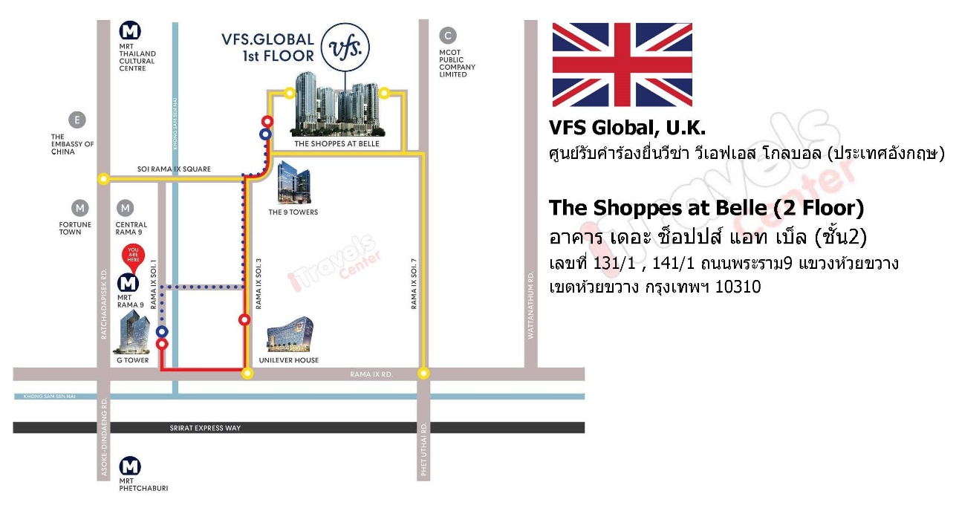
หมายเหตุ: การอนุมัติวีซ่าเป็นดุลพินิจของทางสถานทูต บริษัทฯไม่มีส่วนเกี่ยวข้องใดๆทั้งสิ้น ทั้งนี้บริษัทเป็นเพียงตัวกลางที่คอยให้บริการ และอำนวยความสะดวกให้แก่ผู้เดินทางเท่านั้น

